Orális Diagnosztika Gyakorlatok

Bevezetés:
Az Orális Diagnosztika Gyakorlatok jegyzet célja, hogy támpontokat nyújtson a gyakorlati munkához, és összefoglalja azokat a gyakorlati ismereteket, amelyek nélkülözhetetlenek a megfelelő kommunikációhoz, a vizsgáló módszerek kiválasztásához és a helyes diagnózis felállításához.
Az orvos-beteg találkozáskor kialakult első benyomás megváltoztatására nincs második lehetőség a dolog természeténél fogva, és milyensége kihathat a kezelés teljes időtartamára.
Az első vizit folyamán fontos meghatározni, hogy milyen okból kereste fel a beteg a rendelést, össze kell állítani az általános és fogorvosi kórtörténetét, a megfelelő diagnosztikus módszerekkel meg kell vizsgálni és megállapítani a diagnózist, feltérképezni a kockázati tényezőket, és a beteggel egyetértésben meghatározni a kezelési tervet.
Egy kezelés sikerét sok minden meghatározhatja, és a kapott eredményben az orvos szaktudása bár nagyon fontos, de távolról sem az egyetlen tényező. Számít a beteg általános állapota, a választott beavatkozás típusa, a kezelés időtartama, a beteg szorongásának mértéke, az esetleges, bármely oldalról felmerülő időhiány, az egészségügyi személyzet kommunikációjának minősége, a beteg családi, szociális helyzete. Ezért fontos ezekre a tényezőkre is figyelmet fordítani.

Anamnézis
A jó anamnézis alapvető szerepet játszik a beteg ellátásának mindhárom fő mozzanatában, melyek a következők:
- diagnózis
- kezelés
- prognózis
Az anamnézis felvételének egyik kulcseleme a megfelelő kommunikáció a beteggel. Ezen csak részben értjük a verbális információcserét, fontos eleme a non-verbális csatornák tudatos használata és megfigyelése is. Az emberi kommunikáció megoszlása hasonlít a jéghegyhez, legnagyobb része a non-verbális csatornákon történik, és csak a kis víz fölötti rész a verbális régió. Ez azonban nem jelenti azt, hogy nem kell tudatos odafigyeléssel és tanulással egyre hatékonyabbá tennünk a verbális információszerzést. A betegre fordított intenzív figyelem mindkét típusú kommunikáció meghatározó eleme.
A két ember között „megmagyarázhatatlan ok miatt” kialakuló ellenszenv vagy szimpátia oka sokszor az észre sem vett non-verbális információáramlás. Elemei az arckifejezés, testtartás, elhelyezkedés, szemkontaktus, gesztikuláció, stb. Egészen biztos, hogy kevesebb információt fogunk kapni attól a betegtől, akit alárendelt helyzetbe hozunk, például a hanyatt fekvő beteg fölé magasodik a maszkot viselő orvos, és így teszi fel a kérdéseket. Viszont egy barátságos, egyenlő helyzetet sugalló szituáció – az orvos leül a szintén ülő pozícióban lévő beteg mellé, mutatja, hogy csak rá figyel, és maszk viselése nélkül kérdez – oldja a szorongást, segít kiépíteni egy bizalomteljes légkört, amiben a beteg könnyebben osztja meg problémáit. Így végül az orvosnak nő az esélye, hogy kezelése sikeres lesz, mivel több információ birtokában tudja meghozni a döntéseit.
A verbális kommunikáció, azaz a beteggel történő beszélgetés szintén sokat ronthat vagy javíthat a kialakuló orvos-beteg kapcsolaton. Mindannyian ismerünk példákat kiváló orvosokról, akiknek megbocsátották „pokróc” modorukat. Arról azonban nem szól a fáma, hogy mennyi információt vesztettek el emiatt, és hogy vajon akkor mennyire lettek volna sikeresek, ha a betegeket egyenlő partnerként kezelték volna?
Végül, de nem utolsó sorban, a megfelelő kommunikáció sok félreértéstől, sőt, jogi kellemetlenségtől is megmentheti az orvost. Egy Amerikában végzett vizsgálat eredménye alapján a megkérdezettek 18%-a gondolta azt, hogy ő valamikor orvosi műhiba áldozata volt, valójában azonban csak 5%-uk szenvedett el valamilyen mulasztásból vagy helytelen kezelésből származó valódi kárt. Megfelelő tájékoztatással jelentősen lehet csökkenteni a félreértések, és így a perek számát is.
Egy szituációban két ember között 3 alapeset létezik: vagy az egyik a vezető, vagy a másik, vagy egyenlő partnerek.
Ha a beteg alárendelt helyzetbe kerül, akkor fél, szorong, visszatart információkat, vagy éppen próbál megfelelni az orvos általa gondolt elvárásainak, és azokhoz igazítja mondandóját. Az is sajnálatosan gyakori ebben a helyzetben, hogy a beteg elmondaná a szükséges tudnivalókat, de erre nem kap lehetőséget, félbeszakítják.
Ugyanígy nem kívánatos azonban, hogy ő vegye át az irányítást és felállítsa a diagnózist, meghatározza a szerinte szükséges kezelést és/vagy annak időbeli ütemezését. A félbeszakítás ellentéte, és szintén kerülendő (főleg fiatal kollégákkal fordul elő), amikor az orvos türelmesen végighallgatja a beteg parttalan és nem releváns információkkal telített előadását, elvéve ezzel az időt a lényegi beavatkozástól és a többi betegtől. Sok gyakorlás szükséges ahhoz, hogy megtanuljuk megteremteni a szükséges egyensúlyt, de érdemes törekedni rá, mert ez a modell segíti elő leginkább a megfelelő diagnózisalkotást és ebből következően az eredményes kezelést.
Sajnos a megfelelő információk összegyűjtését sokszor maga a beteg nehezíti meg, aki esetleg nem mond el minden lényeges dolgot, torzítja vagy elhallgatja az információkat, esetleg nem is érti, hogy pontosan mire vagyunk kíváncsiak? Ennek sok oka lehet, az egyik az, ha korábbi rossz tapasztalatai miatt nem őszinte – gondoljunk például a hepatitises betegek kálváriájára, akiket, ha bevallják betegségüket, a legtöbbször azonnal más intézménybe irányítanak, majd onnan megint máshová.
Lehet, hogy egyszerűen nem akar bizonyos tényeket megosztani velünk, mert szégyelli azokat – leggyakrabban az alkohol fogyasztás kapcsán tapasztaljuk – vagy csak nem tartja relevánsnak, ezért nem szól róluk. Ilyen lehet például az évek óta használt száraz szemre felírt szemcsepp, amit nem említ, pedig a fogorvoslást is érintő szisztémás betegségre utalhat.
Nem ritka, hogy a kapott információ helytelen, például a beteg meg van arról győződve, hogy allergiás az érzéstelenítőre, de kikérdezése kapcsán kiderül, hogy valójában az érzéstelenítés kapcsán fellépő panaszokat gondolja allergiának. Ezért az ilyen típusú információt se fogadjuk el gondolkodás nélkül, pontosítsuk további kérdések segítségével, hogy miről is van szó. Egyszerűbbnek tűnik ugyan az allergia elfogadása, de nem feltétlenül szolgálja a beteg érdekét. Példánknál maradva esetleg feleslegesen tesszük ki betegünket kényelmetlenségeknek, holott nyugodtan beadhatnánk az érzéstelenítőt.
Néha mentális ok áll az információk hiányos közlésének hátterében.
A számunkra fontos tények összegyűjtését illetve a lényegtelenek kiszűrését nagyban elősegíti a jó kommunikációs stílus és a megfelelő kérdezéstechnika.
A jól feltett kérdések segítenek a kórtörténet tisztázásában, azonban az átgondolatlan, ad hoc kérdezés csak az időt rabolja, és sokszor rossz irányba viszi el a beszélgetést. Az orvos először meghallgatja a beteg panaszát, majd a feltett kérdésekkel szűkíti le a lehetséges diagnózisok körét. Először nyílt kérdéseket érdemes feltenni, majd kellő mennyiségű tudás birtokában már a zárt kérdések segítenek a pontosításban. A túlnyomóan zárt kérdéseket használó kommunikáció, bár gyorsabb, jelentős információvesztést okozhat.
Példák nyílt kérdésekre: Miért kereste fel a rendelést? Milyen panasza van? Milyen körülmények között jelentkezik a fájdalom? Mit érez most?
Példák zárt kérdésekre: Most fáj? Volt láza? Rá tud harapni?
Alkalmazhatunk rávezető kérdéseket is, de vigyázni kell, mert a kapott információ könnyen félrevezethető lehet. Például egy vitalitás vizsgálat során: Érez hideget? A válasz lehet igen elhalt fog esetében is, mert a beteg érezte a hideget, de nem a fogán, hanem a fogínyén, így további pontosítás nélkül ez a válasz vakvágányra fogja vezetni a diagnosztikai folyamatot. Adhat igenlő választ egyszerűen megfelelési késztetés miatt is, aminek motivációja, hogy attól fél, ha nemmel felel, akkor azt mondja az orvos, nincs semmi baj, hazamehet. Az ilyen módon rosszul rögzített adat egy későbbi időpontból visszanézve a kórtörténet megítélésében is zavart okozhat. Helyette feltehetjük úgy is a kérdést, hogy „Mit érez most?”, és így lehetőséget adunk arra, hogy a beteg saját szavaival válaszoljon. A két kérdés közötti különbség elhanyagolhatónak tűnhet, a kapott válasz azonban sokkal informatívabb.
Előfordulhat, hogy az általunk feltett kérdést másképpen értelmezi a beteg, mint ahogyan mi gondoltuk, és így a kapott válasz sem lesz releváns. Például: Ráharapásra fáj ez a foga? Válasz: igen. Mi arra gondolunk, hogy a fog terhelésekor lép fel a fájdalom, azaz valamilyen periapicalis folyamat állhat a háttérben, míg a beteg arra, hogy amikor azon a tájékon rág, akkor fáj, mivel a táplálék megnyomja a fog melletti gyulladt tasakot. További pontosító kérdésekre az is kiderülhet, hogy főleg akkor érez fájdalmat, ha hideg ételre harap, ami egy további diagnózis, mint például a caries felé mutat. Ne felejtsük el, a beteg és az orvos nem feltétlenül érti ugyanazt egy kifejezés alatt.
Ezért nagyon fontos, hogy kérdéseinket mindig a lehető legvilágosabban fogalmazzuk meg, és a legkisebb gyanú esetén is további kérdésekkel pontosítsuk a kapott adatokat.
Gyakori hiba a kérdezés folyamatában, hogy az orvos kialakít valamilyen prekoncepciót a korábban kapott néhány adat birtokában, és lelkiismeretesen kikérdezi ugyan a betegét, de a kapott válaszokból egyszerűen „nem hallja meg” azokat, amelyek nem illenek az eredeti elképzelésébe, vagy más irányba vinné a gondolkodást. Az effajta szelekció eredményeképpen szép, kerek képet kaphatunk, de sajnos a felállított diagnózis végül hibás lesz.
A beteggel folytatott kommunikáció során alkalmazzuk a következő elemeket:
- aktív hallgatás – figyelmesen meghallgatjuk a beteget, nem szakítjuk rövid időn belül félbe
- empátia
- nyitott kérdések alkalmazása
- gyakori összegzése a hallottaknak
- szükség esetén a kapott információ pontosítása
- világos, egyszerű magyarázat arról, hogy mi fog történni
- ellenőrzés, hogy a beteg mindent jól értett-e?
- a beteg együttműködési szándékának rögzítése a javasolt tennivalókkal
Ne alkalmazzuk a következőket:
- szakkifejezések, latin szavak
- rövidítések
- szleng
- túlságosan bizalmas stílus, viccelődés
- a szükségesen túli testi kontaktus, gesztusok, pl. vállveregetés
- túl harsány beszéd
- beszélgetés a beteg feje fölött mással
- politizálás-
A tegezés kérdésére nehéz egyértelmű javaslatot adni, de alapesetben nem ajánlott.
Az anamnézis felvétel első lépése az általános anamnézis rögzítése:
A fogorvosi szakma abban különbözik a legtöbb szakterülettől, hogy a fogorvoshoz többnyire általános szempontból egészséges emberek fordulnak. Azonban az általános életkor növekedésével és a súlyos betegségek túlélésének javulásával egyre gyakrabban kell számolnunk azzal, hogy a kezelt beteg egy vagy akár több háttér betegségben is szenved, és/vagy olyan gyógyszeres kezelésben részesül, amely kihat valamilyen módon a fogorvos által végzett kezelésre, illetve módosítja a terápiás hatást. A legfrissebb adatok szerint a fogorvosi betegek mindössze 40%-a tekinthető teljesen egészségesnek.
Az általános egészségi állapot többféleképpen is befolyásolhatja a kezelést:
- Szükségessé teheti a szokásostól eltérő kezelési mód választását, vagy annak kiegészítését – például antibiotikumot is adunk bizonyos beavatkozásokhoz, vagy non-invazív eljárást választunk,
- maga a beavatkozás vagy a használt anyagok, gyógyszerek módosíthatják az alapbetegséget – például rontják a kardiális státuszt vagy növelhetik egy szisztémás fertőzés veszélyét,
- figyelembe kell vennünk az alapbetegség kezelésére szedett gyógyszerek hatásait, mellékhatásait és gyógyszer interakcióit,
- az alapbetegség miatt (mentális betegségek) a beteg nem tudja átadni a szükséges információkat, vagy eltorzíthatja tüneteit, panaszait,
- ezen kívül nem téveszthetjük szem elől azt a tényt sem, hogy a beteg egészségi állapota kockázatot jelenthet a környezetére is – ilyenek például a fertőző betegségek vagy egyes pszichiátriai kórképek.
Mivel az orvosi hivatás alapelve a „ primum nil nocere”, így a fentieket figyelembe véve jól megérthető, miért olyan fontos a beteggel történő első találkozáskor a minél alaposabb és átfogóbb anamnézis felvétel. Ehhez nem elég a beteg által kitöltött anamnézis ív felületes átfutása, szóban is rá kell kérdezni a legfontosabb betegség csoportokra – keringési betegségek, diabetes, véralvadási zavarok, allergia, epilepszia, szedett gyógyszerek. Különösen fontos felfigyelni a kitöltött íveken fellelhető ellentmondásokra – például semmilyen betegséget sem jelölt meg a beteg, de mégis szed valamilyen gyógyszert. Azért sem takarítható meg a fizikális vizsgálatot megelőző néhány perces intenzív figyelemmel kísért beszélgetés a beteggel, mert eközben sokat megtudhatunk habitusáról, attitűdjéről, valamilyen esetleg fennálló pszichiátriai zavaráról. Ez utóbbi egyik alapesete a pánikbetegség, ami miatt a beteg felnagyítva vagy eltorzítva mondja el panaszát, és sokszor nagyon nehéz kihámozni mindebből a valóságot. Egyre gyakoribb jelenség az is, hogy a beteg párhuzamosan természetgyógyászhoz is jár, és a kapott kezelés módosíthatja a tüneteket. Ők sokszor javasolnak például különböző gyógynövényes szájöblítőket, amelyek tartós használata nyálkahártya elváltozásokat okozhat.
Már akkor alaposan – de nem feltűnően – meg kell néznünk a beteget, amikor belép a rendelőbe. Ilyenkor látjuk testfelépítését, az esetleges elhízást vagy kóros soványságot, mozgását, bőrének elváltozásait aszimmetriákat.. Kis gyakorlattal hasznos megfigyeléseket tehetünk vérmérsékletére, attitűdjére vonatkozóan, felmérhetjük szorongását, az agresszivitásra hajlamos viselkedést, alkoholos, kábítószeres befolyásoltságot, ápoltságot vagy annak ellentétét, nemi identitást (ez egy esetleg felmerülő HIV fertőzésre hívhatja fel a figyelmet), öltözködési stílust, jó, vagy rossz szociális helyzetre utaló jeleket.
A beszélgetés közben alkalmunk nyílik alaposan szemügyre venni a ruha által szabadon hagyott testrészeket, kopaszodás jeleit, az arc és a bőr színét, a bőrön lévő esetleges bevérzéseket, foltokat, kiütéseket, egyéb elváltozásokat. A kötőhártya színét, esetleges gyulladását, a kéz ízületeinek állapotát, reumás elváltozás jeleit, az ujjak esetleges torzulásait, körömfertőzéseket, deformitásokat. Mindebből értékes következtetéseket vonhatunk le a beteg általános egészségi állapotára vonatkozóan, és rá is kérdezhetünk a fontosabb pontokra. Például láthatóan duzzadt ujjízületek esetén célzottan érdeklődhetünk reumás betegségek és az azokra szedett gyógyszerek iránt – gondoljunk az autoimmun eredetű rheumatoid arthritisre szedett gyógyszerek vagy a biszfoszfonát terápia mellékhatásaira -, vagy fény derülhet más szisztémás betegségre is, amit a beteg esetleg nem említett meg korábban. Sokszor az alapos megfigyelés kapcsán feltett kérdésekre adott válaszok vetik fel egy addig fel nem ismert betegség gyanúját, amivel azután a megfelelő szakorvoshoz irányíthatjuk a beteget. Gyakran fordul elő, hogy éppen a fogorvosnál kapcsolható össze a szájszárazság az évek óta fennálló szemszárazsággal és a háttérben meglévő reumás panaszokkal – felvetve a Sjögren szindróma diagnózisát. Sok olyan beteg van, aki általában nem jár orvoshoz, de a fogászatra végül elkényszerül, és ilyenkor a fogorvosra komoly felelősség hárulhat, hogy felismerje időben egy addig kezeletlen betegség jeleit.
Az anamnézis lapnak tartalmaznia kell a beteg lényeges orvosi, fogászati, családi, egyes esetekben szociális adatait, nyilatkozatát az adatok valódiságáról, információs kötelezettségét a változásokról, és, ha szükséges, belegyező nyilatkozatát – mint például esetünkben hozzájárulását a hallgatói kezeléshez.
Az Orális Diagnosztika Tanszéken alkalmazott anamnézis lap a fenti szempontok figyelembevételével lett kialakítva ezért minden rovatát ki kell tölteni.
A kérdésekhez kipontozott sor és 2 vagy 3 beikszelhető négyzet tartozik. Amennyiben a beteg az „igen” négyzetet jelöli meg, a pontozott részt is ki kell tölteni. Ezeket a válaszokat további kérdésekkel kell minden esetben pontosítani, a fontos információkat a beteggel egyetértésben a lapra felvezetni.

Anamnézis lap
Kérdőív az általános egészségi állapot felméréséhez
Kedves Betegünk!
A biztonságos és eredményes kezeléshez fontos, hogy egészségi állapotáról pontos képet kapjunk. Bármilyen információ elhallgatása súlyosan befolyásolhatja egészségét. Kérjük figyelmesen olvassa el a feltett kérdéseket és MINDEGYIKRE VÁLASZOLJON!!! Adatait személyiségi jogainak tiszteletben tartásával, és az orvosi titoktartás rendje szerint kezeljük. A kezelés folyamán bekövetkezett változásokról értesítse kezelőorvosát.
Miért kereste most fel a rendelést?
 | Igen | Nem
Van-e akut panasza?
 |  |  |  |  | Igen | Nem
Milyen gyógyszereket szed és mi a nevük? | Igen | Nem |  | Hajlamos-e ájulásra?
antibiotikum……………………………… |  |  |  | Visel-e szívritmus szabályozót (pacemaker) ?
vérnyomáscsökkentő……………………. |  |  |  | Allergiás-e valamire?
gyógyszer szívbetegségre………………. |  |  |  | Ha igen, mire?
véralvadásgátló………………………….. |  |  |  | gyógyszer:
gyógyszer cukorbetegségre……………. |  |  |  | egyéb:
nyugtató, altató………………………….. |  |  |  |  | Volt | Van | Nincs
szteroid (pl. prednisolon)……………….. |  |  |  | Volt/Van-e máj-epe panasza?
gyógyszer epilepsziára…………………… |  |  |  | Volt/Van-e sárgasága?
gyógyszer csontritkulásra………………….. |  |  |  | Volt/Van-e daganatos betegsége?
gyógyszer daganatos betegségre…………
egyéb:
Van-e valamilyen betegsége? | Van | Nincs |  |  | Igen | Nem
szív- és érrendszeri betegség |  |  |  | Fogyaszt-e rendszeresen alkoholt?
(infarktus, ritmuszavar, szívelégtelenség, stroke) |  |  |  | Fogyaszt-e drogokat?
cukorbetegség |  |  |  | Dohányzik?
vérképzőrendszeri betegség
(vérzékenység, leukémia) |  |  |  |  | Igen | Nem
immunhiánnyal járó betegség |  |  |  | Kapott-e vérátömlesztést és mikor (év)?
pajzsmirigyet érintő betegség |  |  |  | Terhes-e jelenleg?
tüdőbetegség (asztma, TBC, COPD) |  |  |  | Kap-e valamilyen kezelést jelenleg?
fertőző betegség (HIV, hepatitis, TBC,) |  |  |  | (dialízis, sugárterápia, kemoterápia, egyéb)
emésztőrendszeri betegség (pl.reflux) |  |  |  | Van-e implantátuma?
vesebetegség |  |  |  | (szerv, mesterséges izület)
idegrendszeri betegség (pl.epilepszia) |  |  |  | Előfordul-e epilepsziás rohama?
mozgásszervi betegség |  |  |  | Előfordul-e hipoglikémiás rosszulléte?
(csontritkulás, reuma, csontdaganat)
autoimmun betegség (lupus, Sjögren) |  |  |  | Korábbi műtétek: | Igen | Nem
pszichiátriai betegség (pánik, depresszió) |  |  |  | …………………………………………………….
egyéb : |  |  |  | ……………………………………………………..
 |  |  |  |  | Igen | Nem
Korábbi fogorvosi kezelés, érzéstelenítés kapcsán volt-e rosszulléte vagy felmerült-e más probléma?
Ha igen, mi?
Egészségét érintő egyéb fontos adat:
 |  |  |  |  | Igen | Nem
A hallgatói vizsgálatba és kezelésbe beleegyezem, és hozzájárulok, hogy oktatási és tudományos célból jelen legyenek olyan személyek, akiknek jelenlétét ezen felsőoktatási intézmény tevékenysége indokolja.
Kijelentem, hogy az egészségi állapotommal kapcsolatosan megadott információk megfelelnek a valóságnak.
dátum |  |  |  | beteg aláírása
 |  |  |  | orvos aláírása

Amikor a beteg befejezte a kérdőív kitöltését, és beül a kezelőszékbe, az orvosnak pontról-pontra át kell néznie azt, és kijavítani, illetve kiegészíteni a beszélgetés során kapott információkkal, valamint jól láthatóan kiemelni a különösen fontos tényeket. Amennyiben különösen fontos információ birtokába jut - például fertőző betegség – tájékoztatnia kell a rendelő személyzetét, hogy megfelelően felkészülhessenek.
A vizsgálat ezen stádiumában a széket ülő helyzetbe állítjuk, a fogorvosi lámpát lekapcsoljuk, maszk és gumikesztyű viselése nélkül, ülő helyzetben beszélünk a beteggel. Mindezzel csökkentjük a beteg feszültségét, így valószínűleg több és pontosabb információhoz jutunk.
A kérdőív egy, a betegeknek szóló rövid tájékoztatással kezdődik, ami tartalmazza a figyelmeztetést is, hogy a beteg tartozik az adataiban bekövetkező változásokról értesíteni a kezelő orvosát.
A következő pont azt tisztázza, hogy van-e a betegnek akut panasza? Ezt fontos tudni, a további ellátás és betegirányítás megtervezése miatt.
Ezután rákérdezünk, hogy van-e valamilyen krónikus betegsége, illetve áll-e jelenleg orvosi kezelés alatt. A fennálló betegség és az arra alkalmazott gyógyszerek befolyásolhatják a diagnózist, a választandó terápiát, és az alkalmazott gyógyszereket.
Az ezután következő rovatokat értelemszerűen kell kitölteni. Az orvosnak fel kell figyelnie az esetleges hiányokra és ellentmondásokra, például amikor a beteg nem írt be semmilyen betegséget sem, mégis szed valamilyen gyógyszert. A kihagyott részeket ki kell tölteni.
Az egyéb ponthoz olyan, esetleg fennálló betegséget, állapotot, problémát kell beírni, ami a kezelés folyamatára hatással lehet, valamint rá kell kérdezni az erre szedett gyógyszerekre is.
Kritikával kell fogadnunk a korábbi fogorvosi kezelések kapcsán kialakult rosszullétre vonatkozó igenlő válaszokat. Sok beteg azzal érkezik, hogy allergiás a Lidocainra, pedig valójában a kezelés okozta stressztől, és/vagy az érzéstelenítőben lévő tonogéntől lett rosszul, ájult el. Ezért ezekben az esetekben is elengedhetetlen, hogy alaposan kikérdezzük a beteget a korábbi rosszullét pontos részleteiről, szükség volt-e valamilyen gyógyszerre, mennyi idő alatt rendeződött, történt-e allergia vizsgálat, amely igazolta a Lidocain érzékenységet, stb. Vannak, akiknél a stressz vagy az orvosi környezet váltja ki az ájulást, ha ez korábban már előfordult, fokozottan figyeljünk a betegre. Az ilyen típusú rosszullét könnyen uralható a fogorvosi székben, de nagy bajt okozhat, ha a beteg a folyosón esik össze és megüti magát.
Az allergiás kórtörténetet két részre osztjuk, számunkra elsősorban a gyógyszerekre, fémekre, műanyagokra, fogászati anyagokra mutatott érzékenység fontos, de ettől függetlenül rögzítjük az étel, virágpor, stb. allergiákat is.
Bizonyos betegségek korábbi lezajlása is fontos lehet, nem elég azt tudnunk, hogy jelenleg fennáll-e vagy sem. Ilyen például a lezajlott vírus-hepatitits, melynek a jelenben is lehetnek következményei, maradhatott a beteg vírushordozó, kialakulhatott krónikus májbetegség – mely együtt járhat fokozott vérzésveszéllyel, vagy utalhat kábítószeres múltra, korábbi transzfúziókra, ezen keresztül akár HIV fertőzés nagyobb esélyére is.
A lezajlott vagy fennálló daganatos betegségek jelentősége nem szorul magyarázatra, a kezelési tervet alapjaiban módosíthatja az alapbetegség esetleges kiújulása, áttétei vagy szövődményei, és az alkalmazott terápia, annak immunrendszerre gyakorolt hatása vagy szövetkárosítása. Kiemelhetjük itt a sugárterápiát, a kemoterápiás vagy a csontáttétekre alkalmazott intravénás,nagy dózisú biszfoszfonát típusú gyógyszereket.
A rossz szokások ismerete azért fontos, mert sok esetben módosíthatják a betegség kialakulásának esélyét, lezajlását, prognózisát és terápiáját. Sajnos, éppen ez az a terület, ahol a betegek rendszeresen eltitkolnak vagy megszépítenek információkat. Ritkán halljuk azt a választ, hogy én bizony úgy kezdem a napot, hogy iszom egy felest, és azután rágyújtok.
A vérátömlesztés ideje lényeges lehet, mert a véradásra levett véreket 1986. július 1.-e óta szűrik Magyarországon HIV vírusra, 1985 óta hepatitis B-re, 1992 óta hepatitis C-re, így a korábban kapott transzfúziók fertőzések forrásai lehettek.
A terhesség ismerete a gyógyszerek és röntgen vizsgálatok miatt fontos, ha csak lehetséges, ezek alkalmazását el kell kerülni, különösen az első trimeszterben, amikor még nem is látszik a terhesség a betegen.
Az aktuálisan folytatott kezelésekkel azért kell tisztában lennünk, mert módosíthatják az immunrendszer válaszkészségét, gyógyszerkölcsönhatásokat okozhatnak, és így befolyásolhatják a fogászati kezelés megtervezését.
Amennyiben a betegnek implantátuma van, mindig gondolnunk kell arra, hogy a beavatkozásunkkal kiváltott bakteraemia kapcsán az implantátum befertőződhet. Ilyenkor felmerül az antibiotikum profilaxis szükségessége. Szerv átültetésen átesett beteg esetében szigorúbban bíráljuk el egy góckutatás eredményét, különös tekintettel a gyökérkezelt fogakra.
Nem szorul magyarázatra, miért kell tisztában lennünk azzal, ha a betegnek epilepsziás vagy hipoglycaemiás, esetleg más okból bekövetkező, eszméletvesztéssel vagy zavartsággal járó rosszullétei vannak, mivel ezek komoly veszélyt jelentenek, például idegentest aspiráció szempontjából.
A korábbi műtétekre azért kérdezünk rá, mert így is fény derülhet olyan korábbi vagy esetleg jelenleg is fennálló betegségre, ami fogorvosi szempontból is fontos lehet.
A fogorvosi székben bekövetkező rosszullétek döntő része a stressznek köszönhető, és szerencsére gyorsan rendeződik a beteg megfelelő ellátásával. Korábbi rosszullétek előfordulása nem kontraindikációja a kezelésnek, de jobb felkészülni rá. Megfelelően alapos kikérdezés révén információkat szerezhetünk egy esetleges fogorvosi beavatkozással kapcsolatos allergiás előzményre, amivel komoly problémákat előzhetünk meg mind a beteg, mind saját szempontunkból.
A következő rovatba a beteg beírhat minden olyan egészségi állapotával összefüggő információt, amire eddig nem került sor, és amit fontosnak tart. Ez lehet családi anamnesztikus adat, gyógyszer, betegség, stb.
Az anamnézis lap tartalmaz még egy hallgatói kezelésbe beleegyező, valamint a megadott adatok hitelességére vonatkozó nyilatkozatot, dátumot, és a beteg, valamint a vizsgáló orvos aláírását.

Betegvizsgálati lap
Beteg neve (Patient's name): |  |  |  | Hallgató neve
Taj szám (Soc. ins. number): |  |  |  | (Student's name):
Fő panasz (Main complain):
Fő panasz részletes kórtörténete (Detailed history of main complain):
Fogorvosi anamnézis - fogszabályozás, szájsebészeti beavatkozás, szájhigiéne,rossz szokások, egyéb (Dental anamnesis - orthodontics, oral surgery, oral hygine, bad oral habits, etc.):
Extraorális vizsgálat: nyálmirigyek, nyirokcsomók, pajzsmirigy, TMI (Head and neck, salivary glands, lymph nodes, thyroid gland TMJ):
Szájüreg, nyálkahártya (Oral cavity, mucosa):
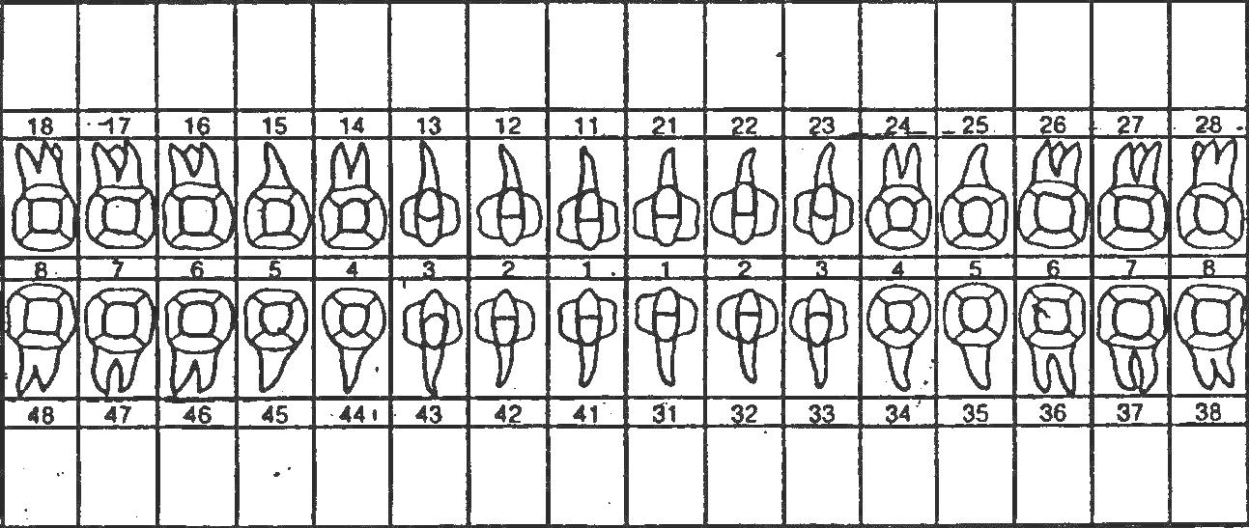
C.: caries | It.: ideiglenes tömés | K.: korona | Ab.: abrázió | Fr.: fraktúra | F.: fogkő
Sc.: secunder caries | R.: radix | H.: híd __ | At.: attríció | M.: mobilis | V.: vérzés szondázáskor
T.: tömés | Gy.t.:gyökértömés | E.: erózió | Af.: abfrakció | Ta.: tasak | CPITN index
X: hiányzó
A megfelelő felszín jelölendő (Sign the proper surface): ●, ∟
Protetikai osztály (Prosthetic classification): |  |  | Angle osztály (Angle classification):
Felső (upper):
Alsó (lower):
Rtg felvételek, eredmény (X-ray, results):
Fotó készült (Photo): |  | igen | nem
Elsődleges diagnózis (Primary diagnose):
További diagnózisok (Other diagnoses) |  |  |  | Beutalók | (Referrals)
Cariológiai: |  |  |  | Konzerváló Fogászat
Endodonciai: |  |  |  | Fogpótlástan
Parodontológiai: |  |  |  | Parodontológia
Fogpótlástani: |  |  |  | Szájsebészet
Szájsebészeti: |  |  |  | Gyerekfogászat
Szájbetegségek: |  |  |  | Egyéb, azaz:
Fogszabályzási:
Elvégzett kezelések , motiválás (Treatments, motivation):
Javaslatok, gyógyszerfelírás (Recommendations, prescriptions):
Beleegyezési nyilatkozat fogorvosi vizsgálathoz - Oralis Diagnosztika Tanszék
Alulírott kijelentem, hogy az önként vállalt vizsgálat során megkaptam a vizsgálat céljáról, módjáról, betegségemről, annak kezelési lehetőségeiről, valamint az esetleges otthoni teendőkről az információkat, tájékoztattak az esetleges mellékhatásokról és kockázatokról, és a kezelés elmaradásának kockázatairól is. Volt alkalmam kérdéseket feltenni, és azokra kielégítő válaszokat kaptam. Elfogadom a javasolt kezelési tervet, és hozzájárulok az ezzel kapcsolatosan szükséges további vizsgálatokhoz és kezelésekhez. A vizsgálathoz és a fogorvosi kezeléshez adott beleegyezésemet bármikor jogomban áll visszavonni, és kijelentem, hogy ezesetben vállalom a felelősséget egészségi állapotom alakulásáért. A beleegyezésem alapos ok nélküli visszavonása kapcsán felmerült indokolt költségeket vállalom. A megszakítás után jogom van bármikor a kezelés folytatásáról határozni. Tudomásul veszem, hogy az intézet személyes és egészségügyi adataimat a vonatkozó törvényben meghatározott módon kezeli. A kezelőorvost - annak ezirányú kérdéseire válaszolva - tájékoztattam az összes, betegségemmel összefüggő fontos körülményről (gyógyszerérzékenység, betegségek, szedett gyógyszerek, egyéb előzmények).

Hozzájárulok a rólam készült fotók oktatási és tudományos célú felhasználásához, amennyiben azokon nem vagyok felismerhető.
Beteg aláírása: vagy |  |  | Képviselő olvasható aláírása:
 |  |  | TAJ száma:
Nyilatkozat fogorvosi kezelés visszautasításáról - Oralis Diagnosztika Tanszék
Kijelentem, hogy a betegségemre javasolt kezelést nem fogadom el annak ellenére, hogy ennek az egészségemre gyakorolt kockázatairól felvilágosítottak, és az emiatt bekövetkező esetleges egészség-károsodásért a felelősséget vállalom. A visszautasító nyilatkozatot bármikor visszavonhatom alaki kötöttségek nélkül.
Beteg aláírása: vagy |  |  | Képviselő olvasható aláírása:
 |  |  | TAJ száma:
Dátum (Date):
Orvos olvasható aláírása és beosztása:
Az általános anamnézis felvétele után megvizsgáljuk a beteget, és részletesen rögzítjük panaszát, annak történetét, fogorvosi anamnézisét és státuszát, a beteg irányítását kiegészítő vizsgálatokra és más tanszékre, az esetleg elvégzett kezeléseket, gyógyszerfelírást, kezelési javaslatot. Ez a lap az egészségügyi törvényeknek megfelelően tartalmazza a dokumentáláshoz szükséges információkat, ezért valamennyi rovat esetében érvényes az a kívánalom, hogy nem maradhat üresen, amennyiben nincs közölnivaló, akkor kis vonással jelöljük ezt. Ha a beteg ismételten felkeresi a diagnosztikai osztályt, hasznos a korábban pontosan kitöltött státus lap átnézése, mivel rögzíti a kiindulási állapotot.
Betegvizsgálati lap kitöltése
A beteg vizsgálatát és az adatok rögzítését a hallgatók párokban végzik, egyikük a vizsgáló orvos, és diktálja az adatokat, amit párja a lapra olvashatóan beír a megfelelő rovatba.
Ki kell tölteni a fejlécet a beteg adataival, valamint a hallgató nevét is olvashatóan rögzíteni kell.
Fő panasz: az a panasz vagy igény, ami miatt a beteg felkereste a rendelést. Ez azt jelenti, hogy nem csak a különböző panaszokat, azaz a fájdalmat, szuvasodást, duzzanatot rögzítjük ebben a rovatban, hanem a betegnek azt az igényét is, ha fogazata átvizsgálása, szanálása vagy pótlás miatt kereste fel a rendelést. Fontos jelölni, hogy a betegnek akut panaszai vannak-e, mert ez az ellátás további ütemezése miatt lényeges.
Fő panasz részletes kórtörténete: a mostani helyzet kialakulását megelőzően történtek rövid összefoglalása, mint például a panaszok jelentkezésének ideje, kiváltó oka, időbeli megoszlása, intenzitása, tendenciája – javul-e vagy romlik, megkezdett vagy korábbi kezelések.
Fogorvosi anamnézis: Fontosabb fogorvosi beavatkozások felsorolása, különös tekintettel azokra, amelyek kapcsolatban állhatnak a jelenlegi panaszok kialakulásával. Hiányzó fogak elvesztésének oka (általánosságban), fogpótlások elkészültének ideje. Esetleges rossz szokások – pl.: éjszakai szorítás, csikorgatás, a száj nyálkahártyájának rágcsálása, stb. -jelölése, a szájhigiéne értékelése. Fogmosási szokások, a rendszeresen használt eszközök (fogselyem, elektromos fogkefe, nyelvtisztító, szájvizek) feljegyzése. Krónikusan fennálló vagy rendszeresen kiújuló panaszok, például szájégés, ízérzési zavarok, fekélyek.
Extraoralis vizsgálat: Leírjuk, ha a megtekintés eredményeképpen arc asszimetriát, duzzanatot, elszíneződést, hypertrophiás rágóizmokat, bőrelváltozást, stb. látunk. Feljegyezzük, ha megnagyobbodott nyirokcsomót találunk, illetve ha krónikus vagy akut fertőző betegség jeleit. Az extraoralis vizsgálat részletes leírása a stomato-onkológiaival együtt a Betegvizsgálat 1 fejezetben található.
Szájüreg, nyálkahártya: Ide a stomato-onkológiai vizsgálat eredményét vezetjük fel (Betegvizsgálat 2). Amennyiben eltérést találtunk, akkor ki kell tölteni stomato-onkológiai kezelőlapot is, amelyet később részletezünk.
A fogazati státus rögzítését foganként végezzük a jobb felső régió utolsó fogánál kezdve, majd a 2., 3., 4 régió következik. A hiányzó fogakat egy X jellel ki kell húzni, a fogak fölé illetve alá a megfelelő kockába a megadott kódtáblázat jelét beírni. Carieses elváltozásnál ezen felül az érintett felszíneken a fog rajzába pontot kell tenni, a töméseknek megfelelő felszíneket besatírozni. Híd esetén a pillérfogakon lévő tartókoronákat vagy egyéb elhorgonyzást jelöljük a megfelelő kóddal, és összekötjük a fogak fölött illetve alatt a kockákon át vezetett vonallal. A WHO szondával végzett parodontális vizsgálat eredményeképpen a felvett CPI indexeket a megfelelő sextans fölötti körbe írjuk be. Az index felvételének leírása a CPI index (Betegvizsgálat 4) fejezetben található.
Protetikai osztály: Meg kell határozni az alsó és a felső fogsorra vonatkozóan a Fábián – Fejérdy féle protetikai osztályt, amennyiben a betegnek hiányzó foga van. A bölcsességfogak hiánya nem számít a besorolásnál. Az osztályba sorolásnál a beteg aktuális státusát vesszük figyelembe, beleértve a viselt fogpótlásokat is.
Angle osztály: Az állcsontok mesio-distalis viszonyát veszi alapul. Amennyiben megvannak az ehhez szükséges fogpárok, akkor meg kell határozni az Angle osztályt.
RTG felvétel: Amennyiben RTG vizsgálatot rendeltünk a betegnek, akkor ide kell beírni, hogy milyet, melyik fogról, és mit láttunk az elkészült felvételen. A röntgen rendeléshez ki kell tölteni egy röntgenkérő lapot, feltüntetve rajta a beteg nevét, a kért felvétel fajtáját (OP, vagy periapicalis felvétel, stb.), megjelölni a kérdéses fogakat bekarikázva, és szükséges még a dátum és a beküldő orvos neve. Ez azonban még nem elég, a számítógépes rendszerben is rögzíteni kell a röntgen rendelést, ami a következőképpen történik: A Fogász programban meg kell keresni a beteget az „új jelentkezők” (vagy esetleg „kezelés adatok” között, egyszer ráklikkelni, majd „kezelések”, megjelenik a beteg kezelőlapja. Ki kell tölteni a terem számát, valamint a BNO kódot, majd a „röntgen rendelése” gombra kattintani. A megjelenő űrlapon bejelölni a kért típusú felvételt, OP esetében OK gomb, fogankénti felvételnél bejelölni az érintett fogakat, OK.
A beteget tájékoztatni kell a teendőkről – hol adja be a kérőlapot, meg kell-e várnia a felvétel elkészültét, illetve arról, hogy szólítani fogják. A hallgató kötelessége a felvétel elkészültét néhány percenként ellenőrizni, az elkészült képet értékelni, majd a további teendőket a RTG alapján az oktatóval egyeztetni.
A RTG felvételt az Impax programban kell megkeresni, beírva a beteg nevének első betűit, és kiválasztva a felvétel időpontját és típusát (IO= intraoralis, PX = panoráma).
Fotó: Ha készítettünk fotót, akkor itt kell jelölni a megfelelő négyzetben. A beteg lefotózása után státuslap felső részét is le kell fényképezni úgy, hogy jól olvasható legyen a beteg neve és TAJ száma. Ez biztosítja a későbbi azonosíthatóságot. A fotózáshoz a beteg hozzájárulását kell kérni, elmagyarázva neki, hogy milyen célból végezzük Leggyakrabban azért készül a kép, hogy követni tudjuk a beteg állapotának változását. A másik ok oktatási vagy tudományos cél, erről is tájékoztatjuk, hozzájárulását kérve. Ez szerepel az írásos hozzájárulási nyilatkozatban is. A beteg arca a fotón lehetőleg ne legyen felismerhető. Erre fel kell hívni a figyelmét, és ha kéri, a képet is megmutatni neki.
Elsődleges diagnózis: A fő panaszra adott diagnózis. Itt nem jelöljük az esetleges egyéb elváltozásokat (cariesek, periapicalis folyamatok, stb., csak azt, amely azzal a panasszal kapcsolatos, ami miatt a beteg felkereste a rendelést. Ha pl. azért jött, mert fogpótlást igényelne, akkor ez a „fő panasz”, és a megoldással kapcsolatos véleményt kell leírni. Amennyiben panasza fogfájás, akkor a megállapított diagnózist írjuk ide. Figyelni kell arra, hogy a panaszok valódi okát írjuk ide. Például: A betegnek ráharapásra fáj a foga, arca piros, duzzadt. A vizsgálat során nagy kiterjedésű cariest látunk. A diagnózis ez esetben azonban nem a caries, hanem periodontitis apicalis acuta, azaz a caries következményeként kialakult elváltozás.
További diagnózisok: Ide csak felsorolásszerűen azokat az elváltozásokat írjuk be, amelyeket a betegvizsgálat során találtunk, de nem függ össze a fő panasszal, pl. caries, gingivitis, stb.
Beutalók: Kereszttel jelöljük azokat az intézeteket, ahová beutaltuk a beteget. Amennyiben a felsorolásban a kérdéses intézet nem szerepel – például valamelyik nem fogászati klinika – akkor ezt az egyéb rovathoz kell írni.
Elvégzett kezelések, motiválás: Kitöltése értelemszerű, az esetleg elvégzett kezelést kell ideírni, illetve a szájhigiénével kapcsolatos tájékoztatást, bemutatást. Ehhez többféle demonstrációs eszköz is rendelkezésre áll.
Javaslatok, gyógyszerfelírás: Szintén értelemszerűen a felírt gyógyszerek felsorolása, illetve a lényeges ajánlások megemlítése – például, ha vérkép készítését, vagy kivizsgálást tartunk szükségesnek.
Beleegyezési nyilatkozat: A pontos dokumentáció alapvetően fontos minden orvosi beavatkozás esetén. Vitás esetben a bíróságok állásfoglalása alapján eleve a betegnek adnak igazat a vitás kérdést érdemben nem vizsgálva, amennyiben az orvosi dokumentáció nem megfelelő vagy hiányos. A dokumentáció nagyon fontos része a beteg beleegyező nyilatkozata, amelyet saját kezűleg aláír. Időt kell adni arra, hogy gondosan elolvashassa a nyilatkozatot, és válaszolni az esetleg feltett kérdéseire. Amennyiben az általunk javasolt kezeléssel nem ért egyet, akkor a beleegyező nyilatkozat helyett a „nyilatkozat fogorvosi kezelés visszautasításáról” rovatot kell aláírnia.
Ha a beteg nem megfelelően cselekvőképes, akkor a kísérője írja alá a lapot „képviselő olvasható aláírása” helyen, és fontos rögzíteni a TAJ számát is az azonosíthatóság miatt. Ilyenkor őt kell tájékoztatni előzetesen a szükséges vizsgálatokról és/vagy beavatkozásokról.
Ezután a dátumot kell kitölteni, és a teljesen kitöltött lapot végül az oktatóval aláíratni.

Stomato-onkológiai kezelőlap

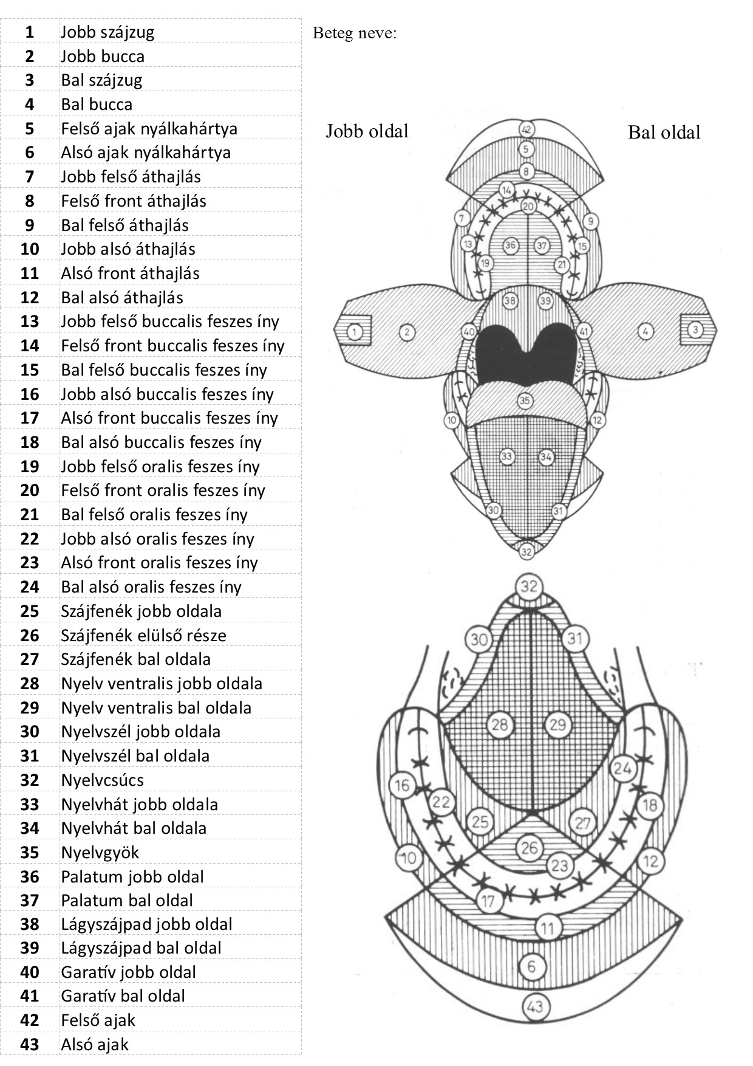

Amennyiben a betegvizsgálat közben szájnyálkahártya rendellenességet találunk, ki kell tölteni a fenti stomato-onkológiai kezelőlapot is.
Rögzíteni kell a beteg nevét, majd berajzolni az elváltozást a megfelelő helyre méretarányosan. A rajz mellé oda kell írni vagy a diagnózist, vagy az elváltozás leírását. A bal oldali oszlopban be kell karikázni a lokalizációnak megfelelő számot/számokat, így a dokumentum alkalmassá válik számítógépes feldolgozásra is. A visszatérő betegnél más színnel (és mellette dátummal) jelölni lehet a rajzon az elváltozás kiterjedésének változását. A hátoldalon a rovatokat értelemszerűen kell kitölteni, jelölve azt is, ha a beteget visszarendeltük. A lapot az oktató írja alá. Ez a lap így alkalmas a szájüregi betegek gondozásának dokumentálására.

Betegvizsgálat 1: Extraoralis vizsgálat
A vizsgálatot extraoralis megtekintéssel kezdjük, amelyet már a találkozás során, a kikérdezéskor megkezdünk. Felmérjük a beteg általános állapotát megjelenése, tápláltsága, testtartása, járása, beszéde, a test bilaterális szimmetriája, valamint szükség esetén a vitális jelek megfigyelése (pulsus, vérnyomás, testhőmérséklet) alapján.
A fej-nyak területének megfigyelése a következőkből áll:

- Az arc formája, szimmetriája; orbiták, pupillák, arcus zygomaticusok helyzete, szimmetriája; orr, fülek helyzete, szimmetriája.

- Temporo-mandibuláris ízület és funkciója: helyzeti rendellenesség, maximális szájnyitás mértéke, állcsúcs deviatio szájnyitáskor, TMI feletti kattanás, nyomásérzékenység, fájdalom (spontán, vagy mozgatásra)

- Rágóizmok: fájdalom, nyomásérzékenység, tónus

- Nagy nyálmirigyek: méretük, fájdalmasságuk, préselésre megjelenő nyál tisztasága
Nyirokcsomók: periauricularis, állcsont alatti, felületes és mély nyaki nyirokcsomók bilaterális vizsgálata enyhén előrehajtott fej mellett (platisma ellazul). Csak a megnagyobbodott nyirokcsomó tapintható. Megállapítjuk, hogy a megnagyobbodott nyirokcsomó fájdalmas-e, környezetével összekapaszkodott, vagy szabadon elmozdítható-e?
- Agyidegek
Az agyidegek szabályszerű klinikai vizsgálata nem képezi részét a rutin fogorvosi vizsgálatnak. Azonban a fogorvosi vizsgálat során több agyideg funkciójáról is nyerünk információt. A jelentősebbek a következők:
V. agyideg: érző és mozgató működés (arcbőr érző működésének vizsgálata vatta érintésével, rágás, állkapocs mozgások vizsgálata) cornea reflex megtartottsága
VII. agyideg: mimikai izmok beidegzése: homlokráncolás, vicsorítás, szemhéj zárás mindkét oldalon egyforma
IX-X. agyideg: uvula, lágyszájpad megtekintése: deviáció, lecsüngés, asszimetria; lágyszájpad, garat reflexek megtartottsága
XII. agyideg: nyelvmozgások megtartottsága, nyelvcsúcs deviálása kiöltéskor.
Amennyiben eltérést tapasztalunk, az felhívhatja a figyelmet valamilyen központi idegrendszeri elváltozásra vagy folyamatra.

Betegvizsgálat 2: Intraoralis lágyrész vizsgálat (stomato-onkológiai szűrés)
A szájüreg képleteinek vizsgálatát − a kivehető fogművek eltávolítása után − javasolt előre begyakorolt sorrendben és mozgássorral elvégezni, hogy az idő rövidsége esetén se felejtsünk ki területeket a vizsgálatból. A következőkben egy hét lépésből álló szisztematikus vizsgálati módszert ajánlunk, mely logikus sorrendben kívülről befelé halad. Külön fel kell hívni a figyelmet a gondos megvilágítás szükségességére, mert árnyékban a legtöbb nyálkahártya elváltozás észrevehetetlen. A megfelelő fényviszonyok érdekében a beteget célszerű ülő helyzetben vizsgálni.
- Első lépésként tekintsük meg az ajkakat nyitott és zárt helyzetben. Vizsgáljuk meg színüket, felszínüket, struktúrájukat. Keressünk rajtuk duzzanatot, fekélyt, régóta fennálló pörköt (carcinoma korai jele lehet), fehér foltot (cigaretta, vagy pipa szokásos helyén képződő leukoplakia), oedemás, erythemás, hámló területeket (cheilitis chronica actinica). A felső és az alsó ajak nyálkahártyáját vizsgáljuk mérsékelt szájnyitás mellett. Itt gyakran fordul elő morsicatio, és néha láthatunk pici piros pöttyöket (cheilitis glandularis).

- A jobb bucca vizsgálatához kérjük meg betegünket, hogy fejét fordítsa felénk (jobbra), így lámpánk fénye kielégítően megvilágítja a területet. A bal bucca vizsgálatához a beteg fejét balra kell fordítania. Ezeken a felszíneken pigmentációs eltéréseket (melanoplakia), duzzanatokat, színbeli eltéréseket (itt a leggyakoribb a leukoplakia, de gyakran látható Fordyce folt, leukoedema, és linea alba is) ill. hámfosztott (morsicatio) területeket kell keresnünk.

- A gingiva vestibuláris felszínét a bucca és az ajkak vizsgálatkor, oralis felszínét pedig a palatum és a nyelv megtekintése közben kell megvizsgálnunk, de vizsgálhatjuk külön lépésben is.

- A nyelv a szájüreg onkológiai szempontból kiemelt része. Vizsgálatát négy lépésben, fokozott gondossággal kell végezni. Meg kell figyelnünk színét, méretét, lepedékkel borítottságát, gyulladásait, fekélyeit, a papillák állapotát, és természetesen duzzanatait. A nyelvháton előforduló leggyakoribb elváltozások a lingua fissurata, a glossitis migrans, a median rhomboid glossitis és a fekete-, vagy más színű szőrös nyelv.
Talán még a nyelvfelszín vizsgálatánál is fontosabb a nyelv oldalsó felszíneinek vizsgálata, mert a nyelvrákok leggyakrabban itt keletkeznek. A vizsgálathoz a beteg aktív segítsége szükséges, de kis gézdarabbal megfogva magunk is mozgathatjuk a nyelvet. Különösen fontos a nyelvgyök oldalsó felszíneinek vizsgálata, mert itt gyakran fordul elő daganat, és ezen a területen meglehetősen rossz a prognózis, ezenkívül ez a terület az önvizsgálat számára igen nehezen elérhető. A nyelvrákon kívül erythroplakiát, leukoplakiát kell keresnünk és gyakran észlelhetjük a nyelv fogközökbe való benyomódásának jeleit, ami a nyelv megnagyobbodásának jele lehet.
Miután a beteg nyelvét jobbra, majd balra fordította, csúcsát a szájpadhoz kell emelnie ahhoz, hogy a ventrális felszínt megtekinthessük, és szemügyre vehessük a szájfenék képleteit. Ezen a területen viszonylag gyakran és igen rossz prognózissal keletkeznek daganatok. Legyünk nagyon alaposak!
- Végül a beteg fejét enyhén hátrahajtja, nyelvét a tükörrel kissé leszorítjuk, és szemügyre vesszük a kemény és a lágyszájpad képleteit. Gyakori lelet a szájpadlás akut, vagy krónikus gombás fertőzése által kiváltott valamilyen elváltozás (erythema, letörölhető fehér lepedék, papillomatosis, stb.), de előfordulhat leukoplakia, vagy leukokeratosis nicotina palati is.
- Ebben a helyzetben figyelhetjük meg leginkább a garat egy részét is. Ezt a területet szintén nehezen tudja a beteg saját maga vizsgálni, ezért sem hagyhatjuk sohasem ki.
A szájüregi vizsgálatot tapintási lelettel egészítjük ki, melynek során gondosan megtapintunk minden szín- és terimebeli rendellenességet, megfigyelve annak konzisztenciáját, fájdalmasságát és rögzítettségét. Különös figyelmet kell fordítanunk valamennyi területen azon elváltozásokra, amelyek daganat-, vagy praecancerosis gyanúsak (fekélyek, szövetszaporulatok, elszarusodott vagy erythemas felszínek), mert ezen betegeket kezelni, gondozni, illetve megfelelő szakintézetbe kell utalni. A gyanús elváltozásból biopsziát csak olyan intézetben szabad venni, ahol a beteg definitív ellátása egy esetlegesen rosszindulatú betegség esetén is adott.

Betegvizsgálat 3: A fogazat vizsgálata
A betegvizsgálat egyáltalán nem lényegtelen része a fogazat vizsgálata. Vannak egyszerűbb esetei (fogatlan páciens) és bonyolultabb szituációi (összes többi páciens). A vizsgálat célja megállapítani a hiányzó fogakat, a fogak veleszületett és szerzett hibáit. Ide tartoznak a szuvasodások, nem caries okozta destrukciók, míg a fejlődési rendellenességek sorába a fogak alaki és a fogsorok számbeli eltérései tartoznak. Ezek jelölése a status lapon szerepel:
C.: caries | X: hiányzó | K.: korona | Ab.: abrázió | Fr.: fraktúra | F.: fogkő
Sc.: secunder caries | R.: radix | H.: híd __ | At.: attríció | M.: mobilis | V.: vérzés
T.: tömés | Gy.t.:gyökértömés | E.: erózió | Af.: abfrakció | Ta.: tasak

Foghiányok
A hiányzó fogak feltérképezése korántsem olyan egyszerű, mint ahogy első pillanatra látszik. Többnyire persze egyértelmű, hiszen a fogak helyzetének és anatómiájának ismeretében általában könnyű megállapítani a hiányt. Nehezebb esetnek számít azonban a főképpen korai extractio miatt, vagy parodontális okokból elvándorolt, esetleg alakjában fogművel megváltoztatott fogak meghatározása. Ugyancsak nehézséget okozhat a fogpótlások, a fejlődési rendellenességek és a jelentősebb külső behatások (baleset, műtét, malignus elváltozások) okozta elváltozások miatt kialakult szituációk megfelelő értelmezése. A nehezebb helyzetekbe keveredett fogorvost sokszor segítheti a jól megválasztott radiológiai vizsgálat.
Caries
A caries a fognak a szájüregi részében keletkező idült, általában irreverzibilis roncsolódást okozó destruktív betegsége. Kivételt képez az incípiens caries, mely reverzibilissé válhat bizonyos körülmények között. A caries a nem megfelelően végzett fogtisztítás következtében a fogfelszíneken összegyűlő baktériumtömeg (lepedék) savas anyagcsere termékei okozta demineralizációs folyamatok eredményeként keletkezik.
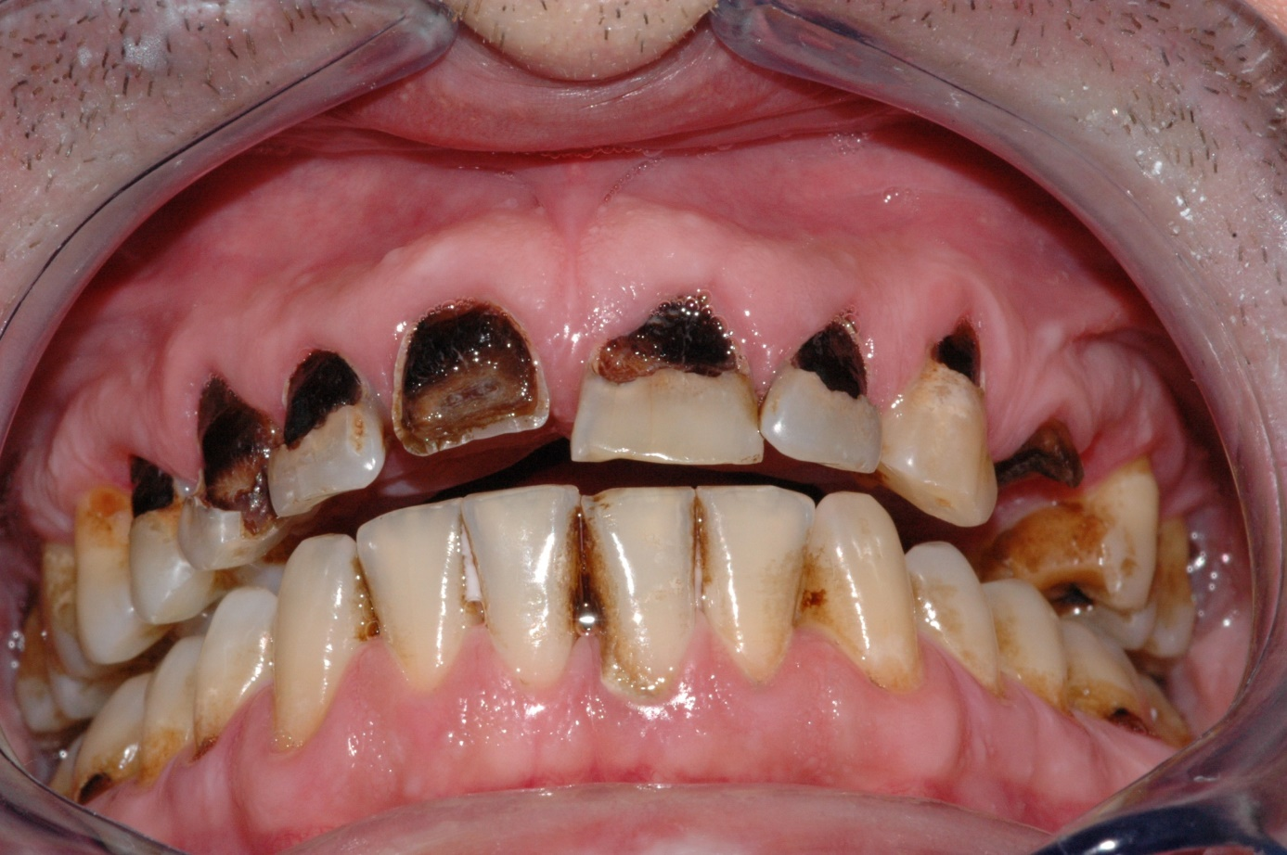
A caries felismerése előrehaladottabb állapotban általában nem okoz nehézséget.
A caries felismerése előrehaladottabb állapotban általában nem okoz nehézséget, persze kivétel itt is előfordulhat. A kezdeti – esetleg üregképződés előtti állapotú – szuvas léziók felismerése sokszor kihívást jelent a klinikus számára. Azon eseteket nem számítva, amikor valamilyen általános, vagy helyi ok miatt szokatlan helyeken keletkezik szuvasodás (pl: diabetes mellitus, xerostomia, gyakori hányás, túl sok üdítő, rossz szájhigiénia, sérülések a fogzománcon, stb.) általában jól körülhatárolhatók az un. caries predilekciós helyek, vagyis a tipikus lokalizációk. Ilyenek például a fogak vestibularis felületén a legnagyobb görbület alatti (fognyakhoz közeli) területek, az approximalis felszíneken a kontaktpont alatti területek, a rágófelszíni barázdák és a foramen cecumok (felső kettesek, hatosok, hetesek palatinalis, valamint alsó hatosok, hetesek vesztibularis felszínein).
A caries felismerése, mint általában a betegségeké az anamnézissel kezdődik. Cariesre utalnak a következő panaszok:
- érzékenység hidegre, melegre, édesre, sósra, savanyúra
- spontán fogfájás
- ételbeékelődés
- gyulladt, időnként vérző íny
- fogelszíneződés.
A kérdések ügyes alkalmazása és a válaszok talpraesett értelmezése általában már nyomra vezet, még a klinikai vizsgálat előtt.
A vestibularis felszínek kezdődő szuvas lézióinak felismerése rátekintéssel történik. Az üregképződéssel még nem járó elváltozások általában fehér, fehéres sárga és fehéres barnás elszíneződést mutatnak. A kérdéses területet le kell tisztítani és puszterrel leszárítani. A felület szuvasodás esetén eltér az egészségestől, durvább, a zománc savazáskor látható felülethez lesz hasonló. Ha a felület a tisztítás-szárítás ellenére megőrizte simaságát, akkor az vagy zománcfelszíni fejlődési rendellenesség, vagy gyógyult (remineralizálódott) kezdődő szuvasodás, tehát további kezelést nem igényel.
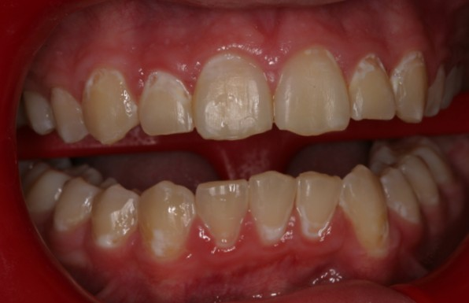
Incípiens és superficiais carieses léziók a fogak vestibularis caries predilekciós helyein.
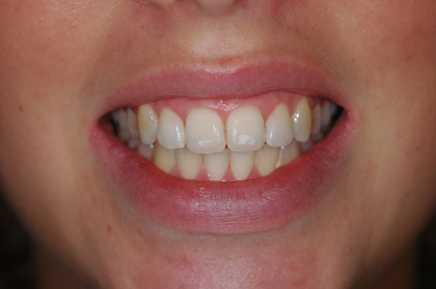
Zománc fejlődési rendelleneségként jelentkező fehér foltok.
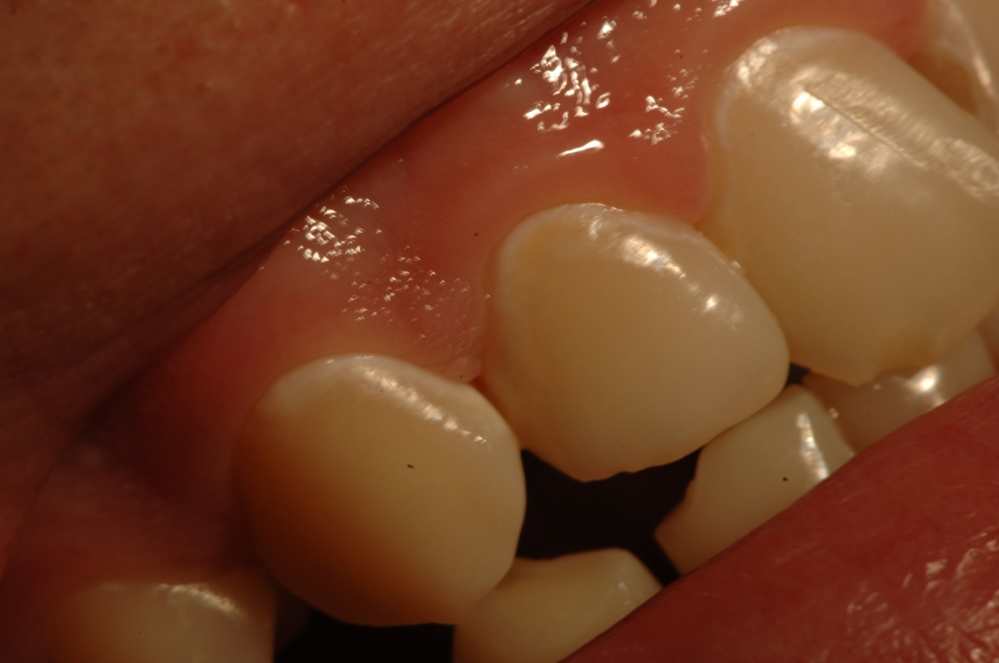
Remineralizálódott incipiens cariesek a fognyaki lokalizációban.
Az approximalis szuvasodások nagy része szintén diagnosztizálható rátekintéssel, bár kétségtelen, hogy kicsit nagyobb rutinra van szükség. Az approximalis szuvasodás közvetlenül általában nem látható (kivétel a fogletávolítás, vagy cavitas alakítás esetén), de az itt keletkező optikai eltérés (fehér, sárga, barna, szürke folt) rávetül az approximalis lezáró zománclécre és ez már észrevehető occlusalis irányú rátekintéssel. A találati arány növelhető a megtekintés és a megvilágítás változtatásával (közvetlen megvilágítás - közvetlen megtekintés, tükörből megvilágítás - közvetlen megtekintés, tükörből világítás, tükörből megtekintés).
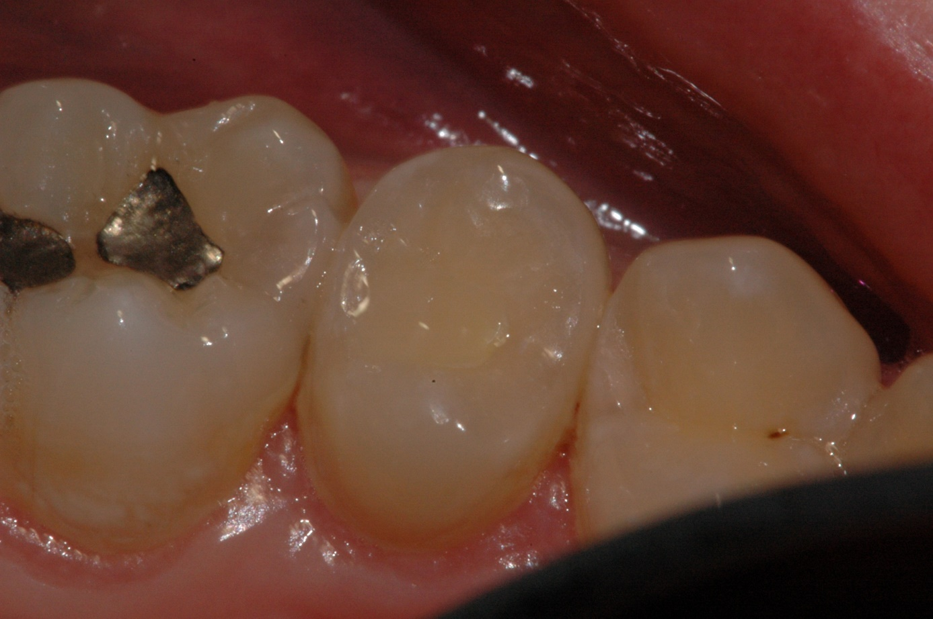
Az első premolaris distalis felszínén keletkezett caries.
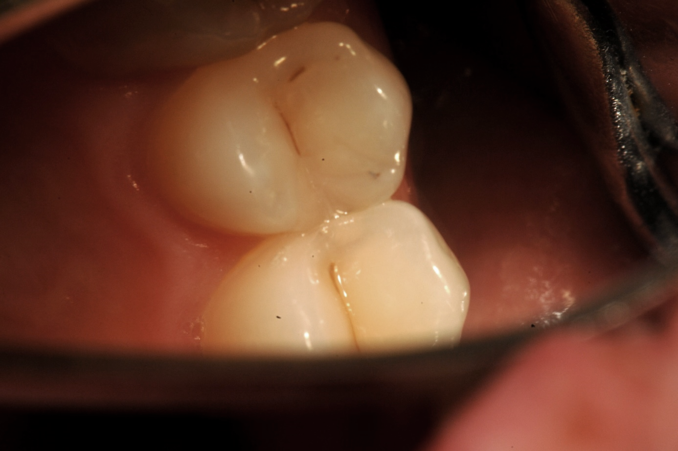
Az első premolaris distalis felszínén keletkezett caries.

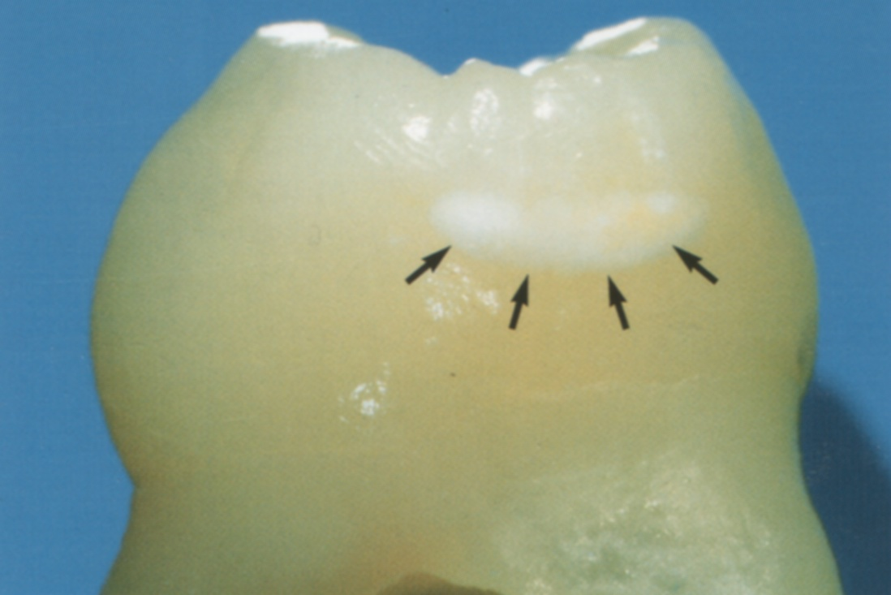
A szomszédos fog hiányában így látnánk az approximalis cariest.

Az approximalis oldalon keletkezett szuvasodások felismerését segíti a száloptika alkalmazása. Használatakor érdemes megfontolni „a kevesebb néha több” elvét. A túl sok fény néha elfedi a kórfolyamatot, ezért a száloptikai vizsgálat során érdemes az operációs lámpát lekapcsolni és a száloptika fényét enyhén a gyökér irányába fordítani. A fény óvatos adagolásával általában láthatóvá válik az approximalis áttetszőség csökkenése. Ilyen esetben még el kell különítenünk az elszíneződést okozó egyéb okoktól és a fogközi fogkövektől. Kérdéses esetben segít az un. caries kereső röntgen felvétel készítése. Ugyancsak segítségünkre lehet a DiagnoPen és a DiagnoCam lézerfluorescens eszköz, melyek később kerülnek ismertetésre. Különleges nehézséget jelentenek ebben a kategóriában az approximalisan összecsúszott fogak. A kórfolyamat lényege, hogy az approximalis caries roncsolja a kontaktpontot és a fogakra nehezedő erők hatására az egészséges fog benyomul a beteg fog roncsolt szövetei közé. Ebben a szituációban egyetlen, az előbb felsorolt eszköz sem mutatja ki könnyen a szuvasodást. Ilyenkor az egyetlen esélyünk, hogy gondolva erre a lehetőségre úgy tekintjük át a fogsort, hogy szemünkkel mindenhol a domború fogközi formákat keressük. Homorú formát csak a felső első premolárisok mesialis felszínén és az approximalis caries fent említett eseteiben látunk.
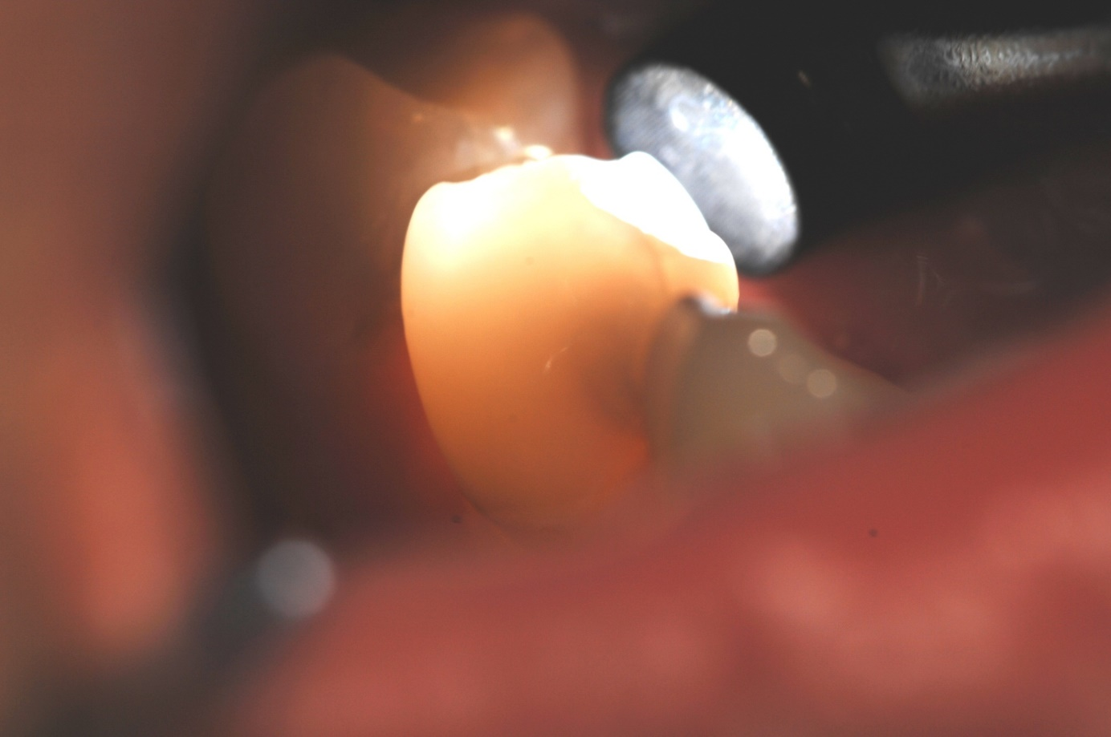
Száloptikával láthatóvá tett approximalis caries.

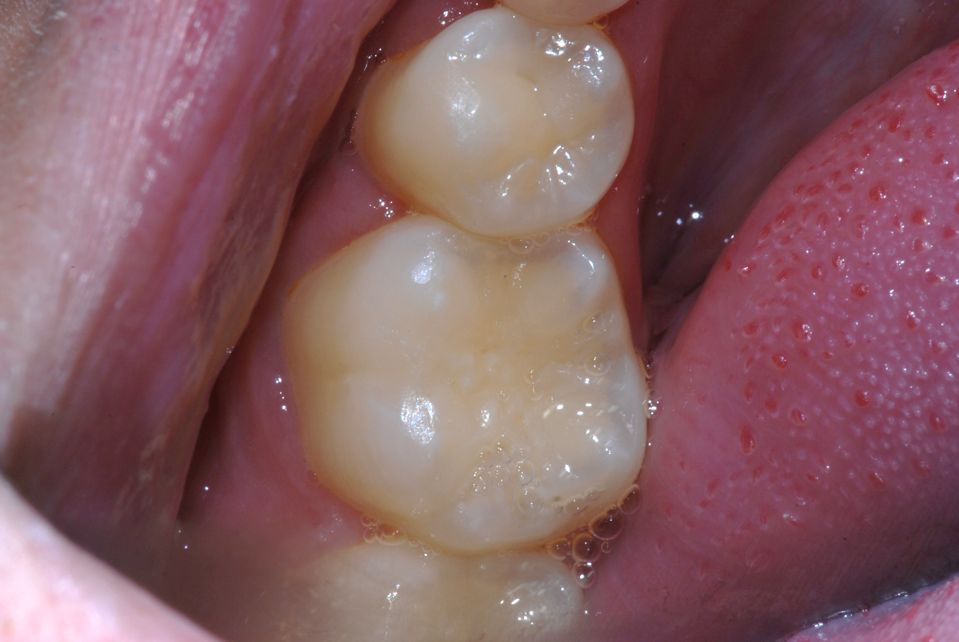
Az első molaris fog mesialis felszínén keletkezett szuvasodás roncsolta a kontaktpontot, így a második kisörlő distalis irányba mozdulva, benyomult az első molaris approximalis felszínébe.

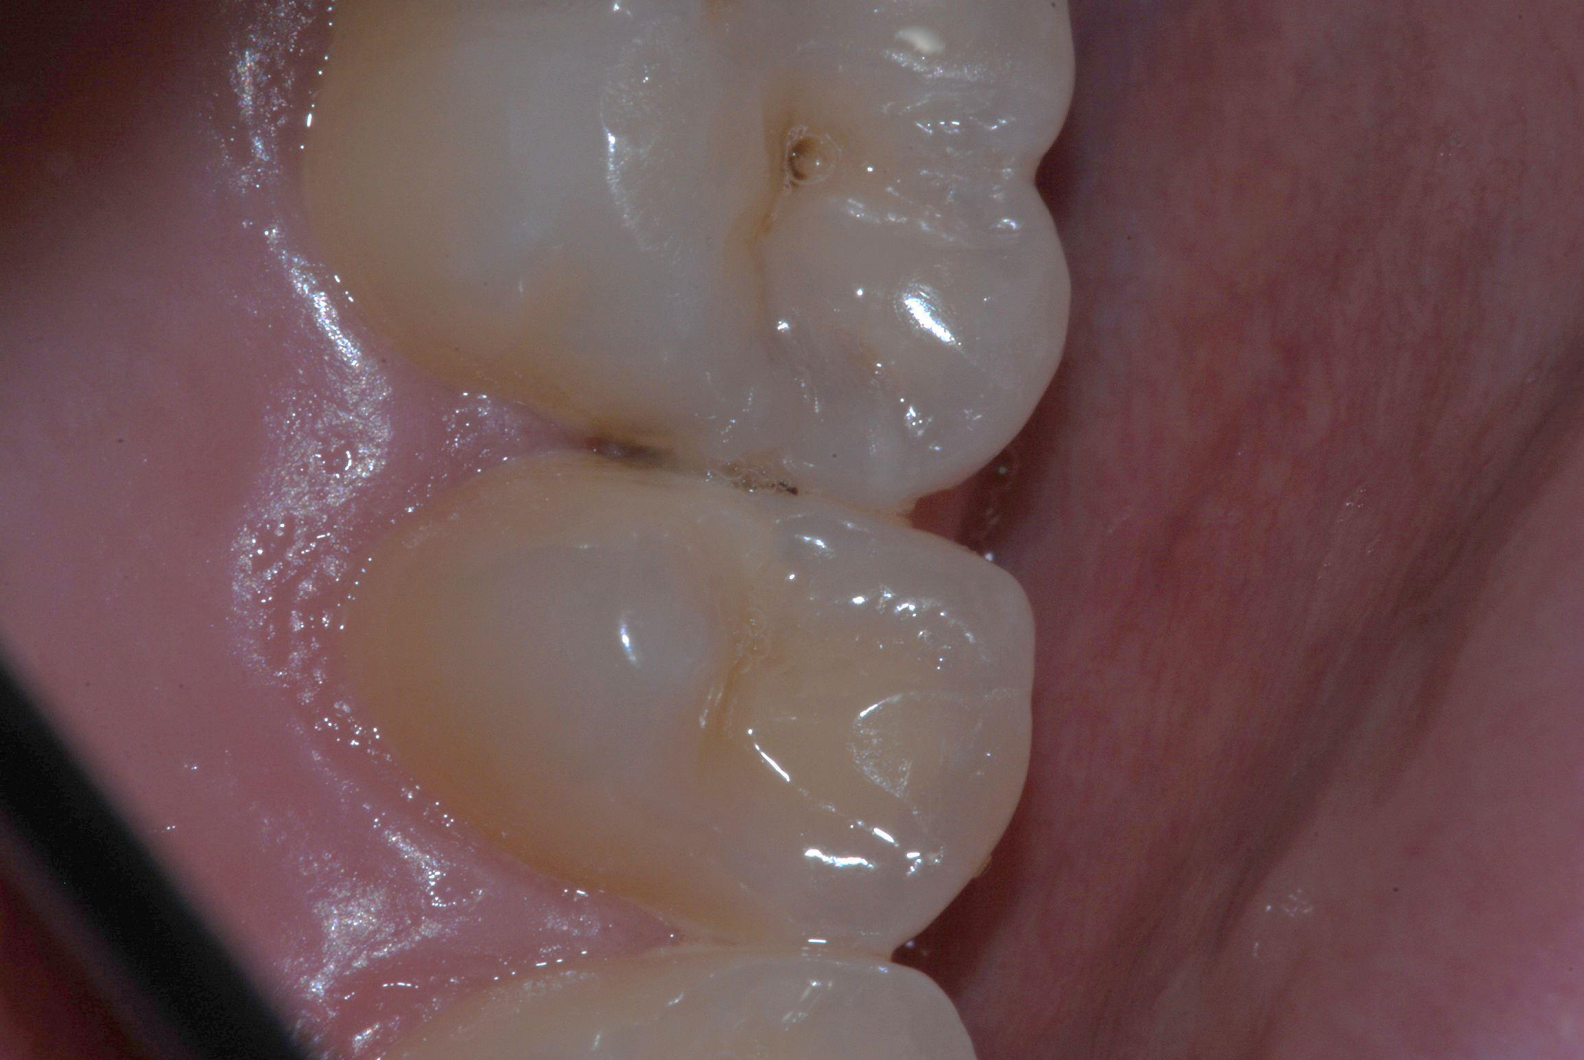
Vízuálisan könnyen felfedezhető approximalis cariesek.

Az occlusalis kezdődő szuvasodások felismerése talán a legnagyobb kihívás. Bár fogorvos generációk nőttek fel abban a biztos tudatban, hogy a barázdában megakadó szondahegy szuvasodást jelent, mára ez teljesen megdőlt. A barázdák mélyére még a fogkefe sörték sem jutnak el, nemhogy a sokkal nagyobb szondahegyek. Az elakadó szondahegy a szondahegy elakadását jelzi (szűk barázda), semmi többet. Az ebben a lokalizációban keletkező szuvasodás felismerését, az évtizedes gyakorlatot szerzett szem mellett a DiagnoDent lézerfluorescens készülék és az un. fissurotomiás eszköz segítheti.
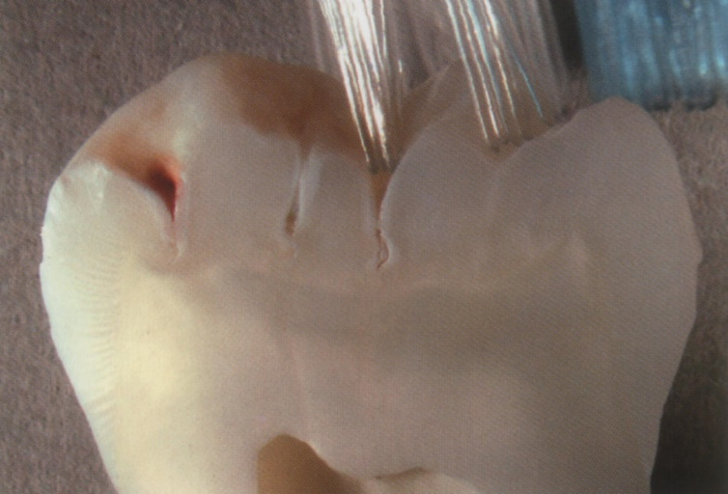
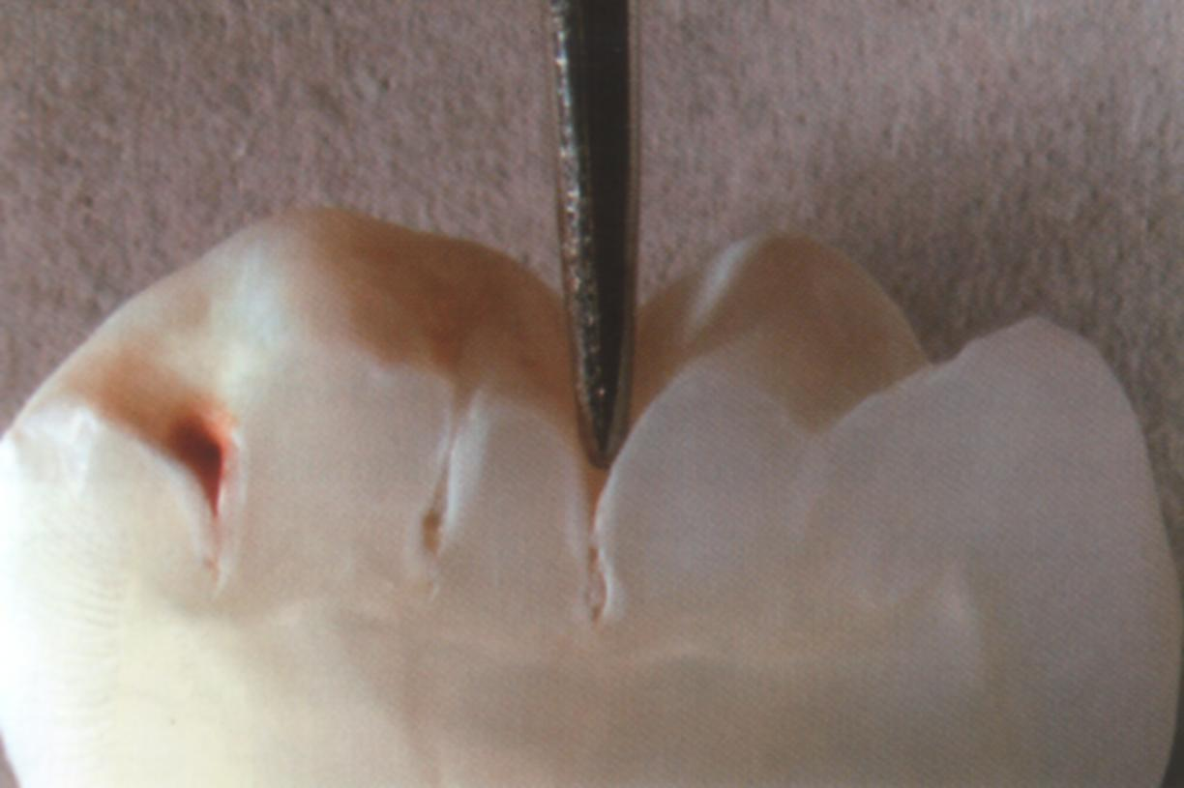

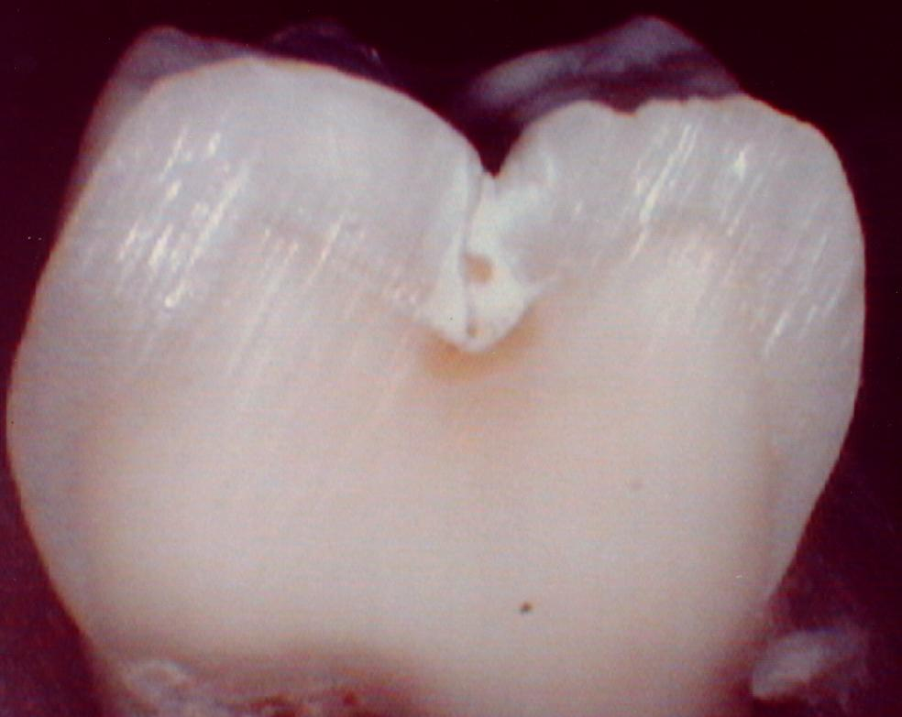
Dentinbe terjedő barázda caries. A kép jól illusztrálja, mennyire esélytelen a szondával való caries keresés ebben a régióban.

Fissurotómiás eszköz. A szuvasodásra gyanús barázda enyhe tágítása után ellenőrizzük, hogy maradt-e szuvas zománc, vagy dentin a barázdában. Ha nem, kiterjesztett barázdazárást végzünk, ha igen, kavitásalakítást és tömést.

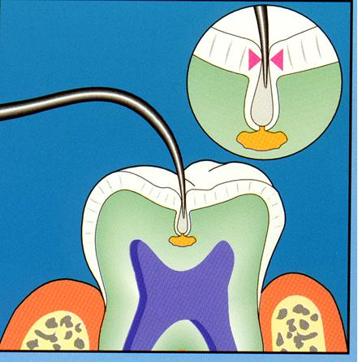
A szonda a barázdában és nem a szuvasodásban akad el…

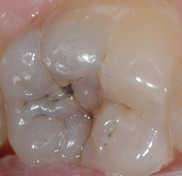
A jellegzetes szürkés elszíneződés a relative kicsi occlusalis szövethiány ellenére jelzi a kiterjedt carieses folyamatot.
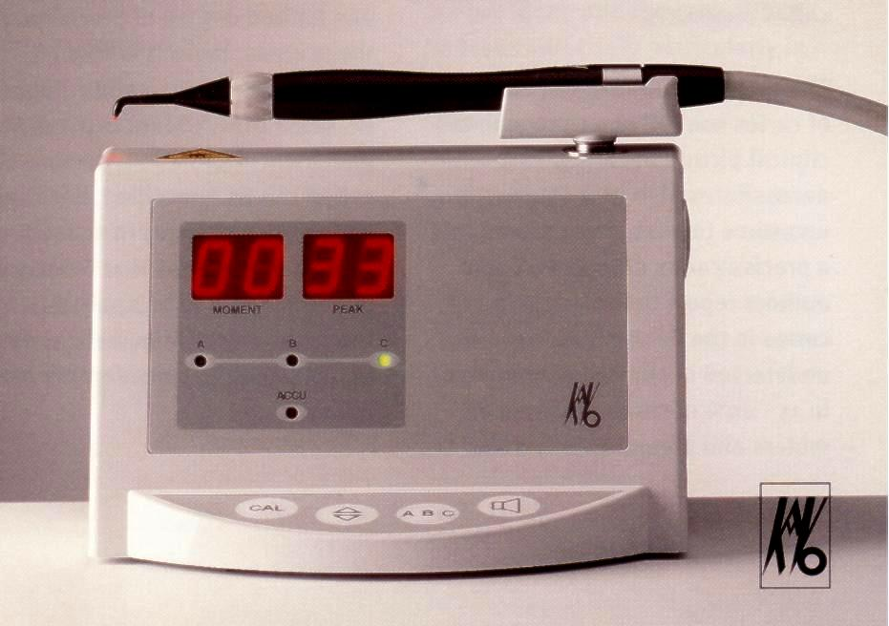

A DiagnoDent műszer működésének lényege a lézer indukálta fluorescencia mérése. Az eszköz kézidarabjának végéből diagnosztikus lézersugár kerül a fog felszínére és ez azonnali fényvisszasugárzást (fluorescencia) okoz, melynek intenzitása a fogra – és egyúttal az adott páciens fogára – jellemző. Ennek megfelelően a vizsgálat kalibrálással kezdődik, majd a gyanús területek „leolvasása” történik. Kiugró érték esetén hangjelzést is ad a berendezés. A két digitális kijelző az aktuális és az addig mért legnagyobb értékeket mutatja. 0- 10 között nem beszélünk cariesről, 10-30 között zománc, 30 felett dentin és zománc cariesnek értékeljük a kapott eredményt.
A DiagnoPen hasonlóképpen működik, de már kisebb energiaigénnyel, emiatt nincs hozzá „anyagép” csak egy nagyobb toll alakú eszközből áll. Két végződés tartozik hozzá, egy okkluzális és egy approximalis.
A DiagnoCam az előzőektől lényegesen különbözik. Itt a lézer gyakorlatilag átvilágítja a fogat és egy kamera mutatja és rögzíti a keletkező képet. Nagy pontosság és rendkívüli attraktivitás jellemzi az így kivitelezett vizsgálatot. Occlusalis, approximalis és szekunder szuvasodást is könnyedén kimutat.
Az elektromos ellenállás mérésen alapuló eszközök szintén digitális jelet generálnak és ennek dekódolásával következtethetünk a fogszövet ellenállásának csökkenésére – vagyis a szuvasodás megjelenésére.

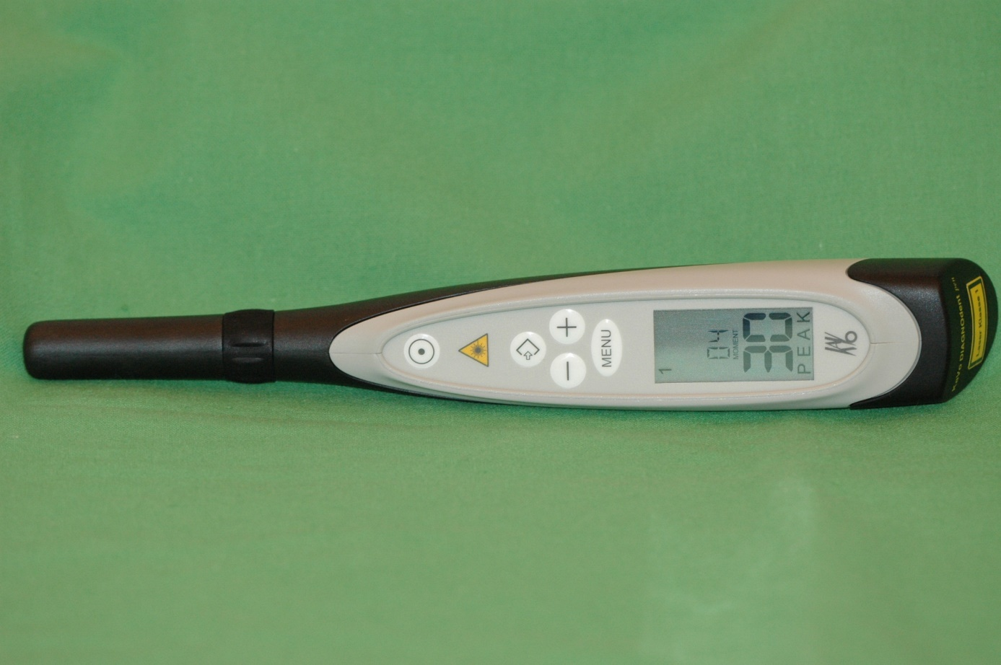
Diagnodent második generáció : DiagnoPen.

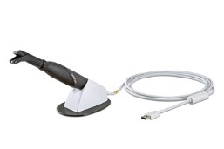
DiagnoCam

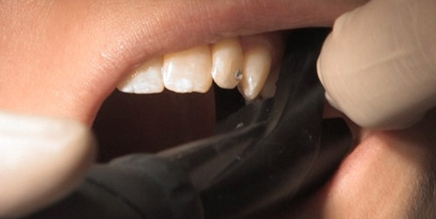
DiagnoCam klinikai használatban

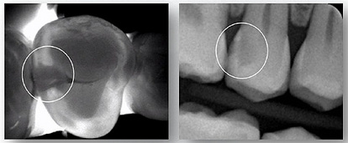
DiagnoCam és röntgen

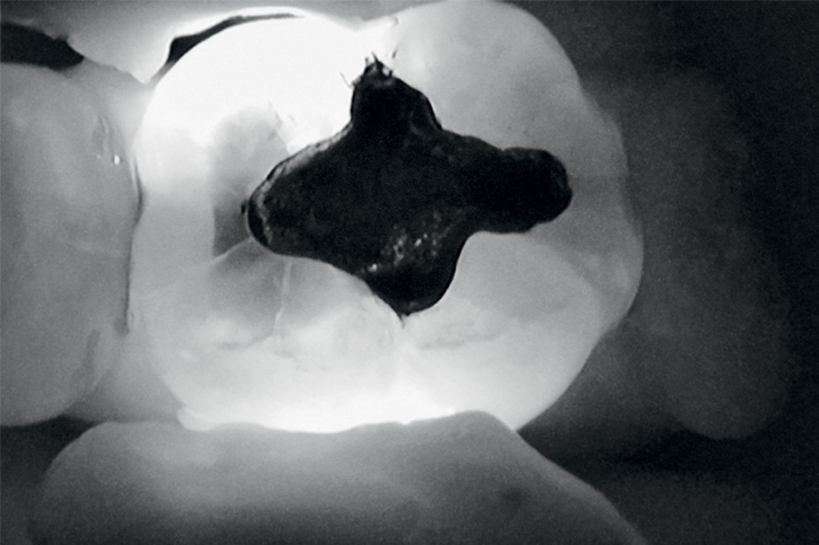
Szekunder caries az amalgam tömés alatt (DiagnoCam)

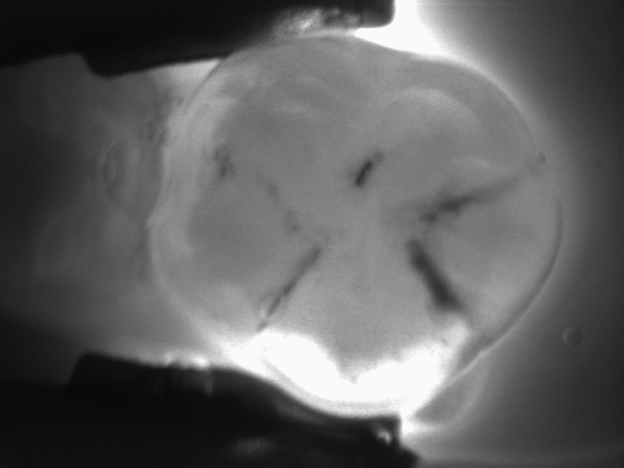
Caries incipiens a barázdákban (DiagnoCam)

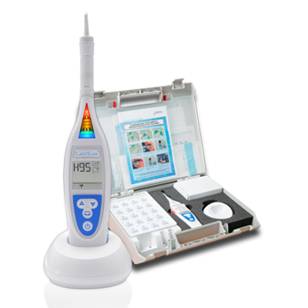
Elektromos ellenállás mérésen alapuló caries kereső berendezés.

A fogak nem szuvasodás okozta elváltozásai közül az attríció, az abrázió, az erózió és az abfrakció érdemel külön említést. Olyan keményanyag veszteségről van tehát szó, ahol nem a dentális plakk, illetve az azt alkotó cariogén mikroflóra okozza a bajt.
Attríció
A bruxismus – fogszorítás – azon formája okozza, melynél a szorítás mellett elmozdulás is van és hangjelenség is keletkezik. Más szóval ez a fogcsikorgatás. A szorítás ereje meghaladja a mindennapi használatkor fellépő erőt és ez a fogak rágófelszíneinek és incisalis területeinek kopását okozza. A bruxismus önmagában is kezelésre szorul, de a kopási fazetták megléte a kezelési tervre is súlyos kihatással lehetnek.
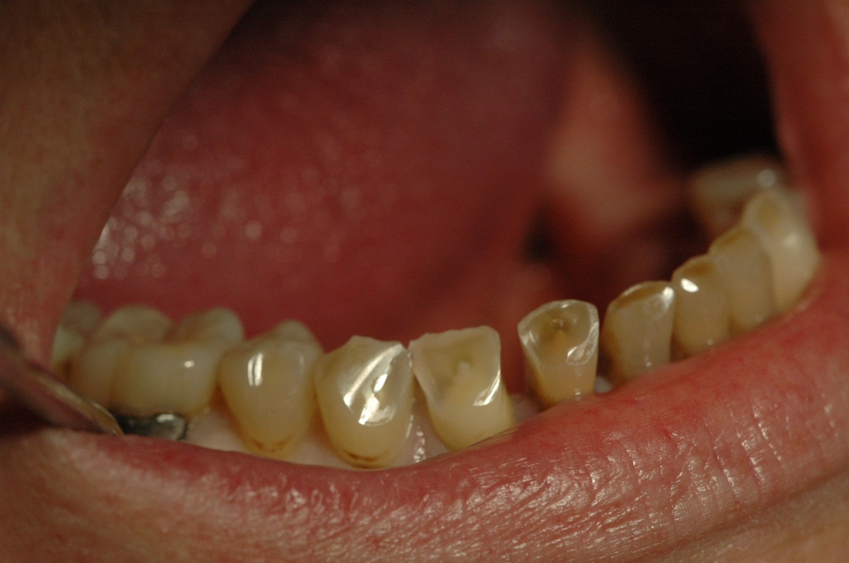
Attríció
Abrázió
Külső behatás – pl.: fogmosás, fogselyem használat, stb. – okozta fogkopás. A fogmosási ártalom általában diffúzan érinti a vestibularis felszínt, bár annak nem minden részét koptatja egyformán.

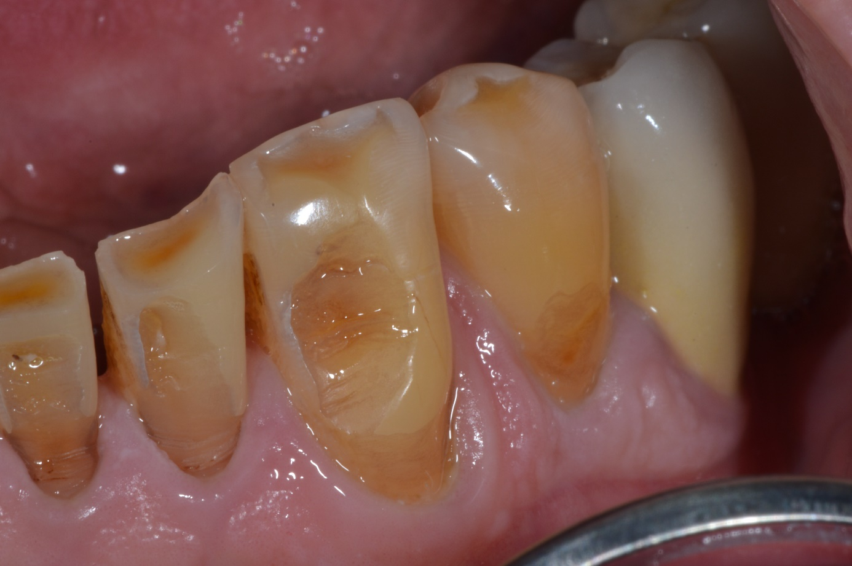
Abrázió (fogkefe ártalom)

Erózió
Az eróziót általában a táplálkozás során a szájunkba kerülő ételek, italok okozzák (citrusok, savas gyümölcsök, energia italok, szénsavas italok), de nagy szerepe van a savas részecskéket tartalmazó levegő beszívásának (ipari ártalom) és a klóros uszodavízben történő tartózkodásnak. Lapos tányér alakú bemélyedések keletkeznek. Kialakulását elősegíti, ha a savas élelmiszerek fogyasztása után, latencia idő nélkül (fél óra) durva fogmosást alkalmazunk.
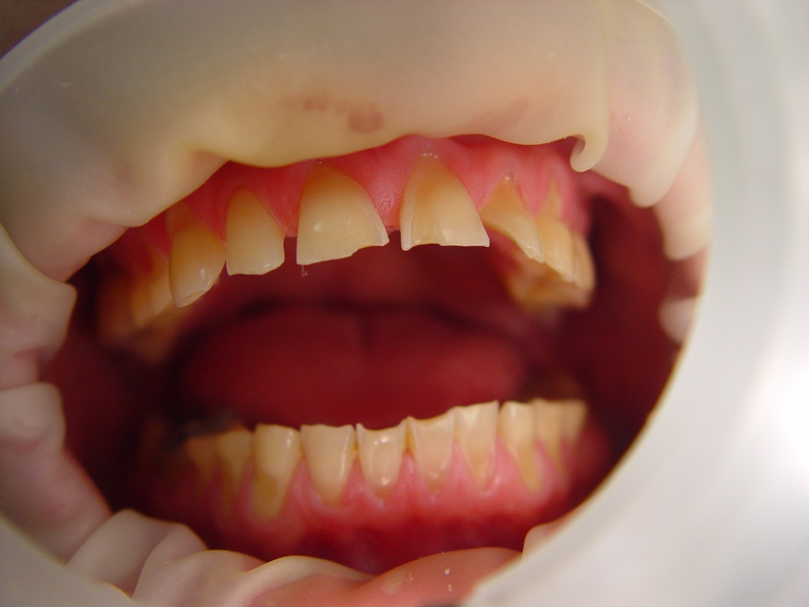
Erózió

Abfrakció
Az abfrakció oka a bruxizmus másik formájának jelenléte. Itt a fogszorítás annyira erős, hogy mozgás nem is jöhet létre. A fogak deformálódnak, megfeszülnek és a fognyak környékén a zománcprizmák és a dentin matrix összetöredezik, majd később kipereg.
A bruxizmus meglétét és súlyosságát többféle módszerrel mérhetjük. Ezek közül az egyik lehetőség a BiteStrip, mely az állkapocs szögletbe ragasztva méri az éjszakai fogszorítás erejét és gyakoriságát. A mérési eredményeknek tervezéskor vehetjük hasznát.
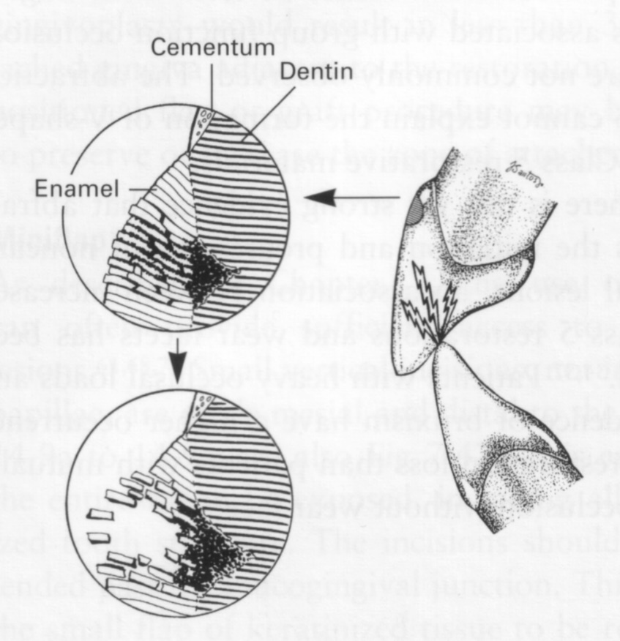
Abfrakció sémás ábrázolása

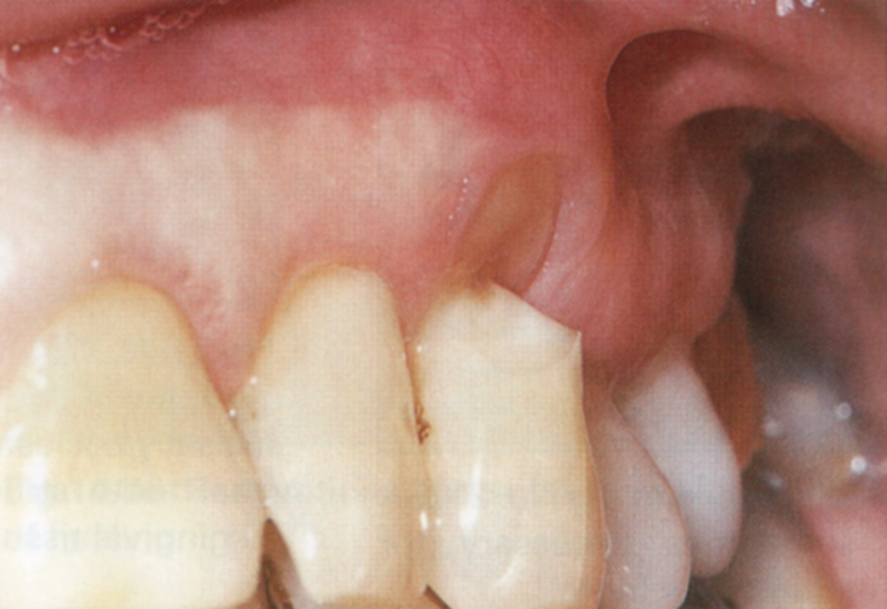
Az abfrakció klinikai képe.

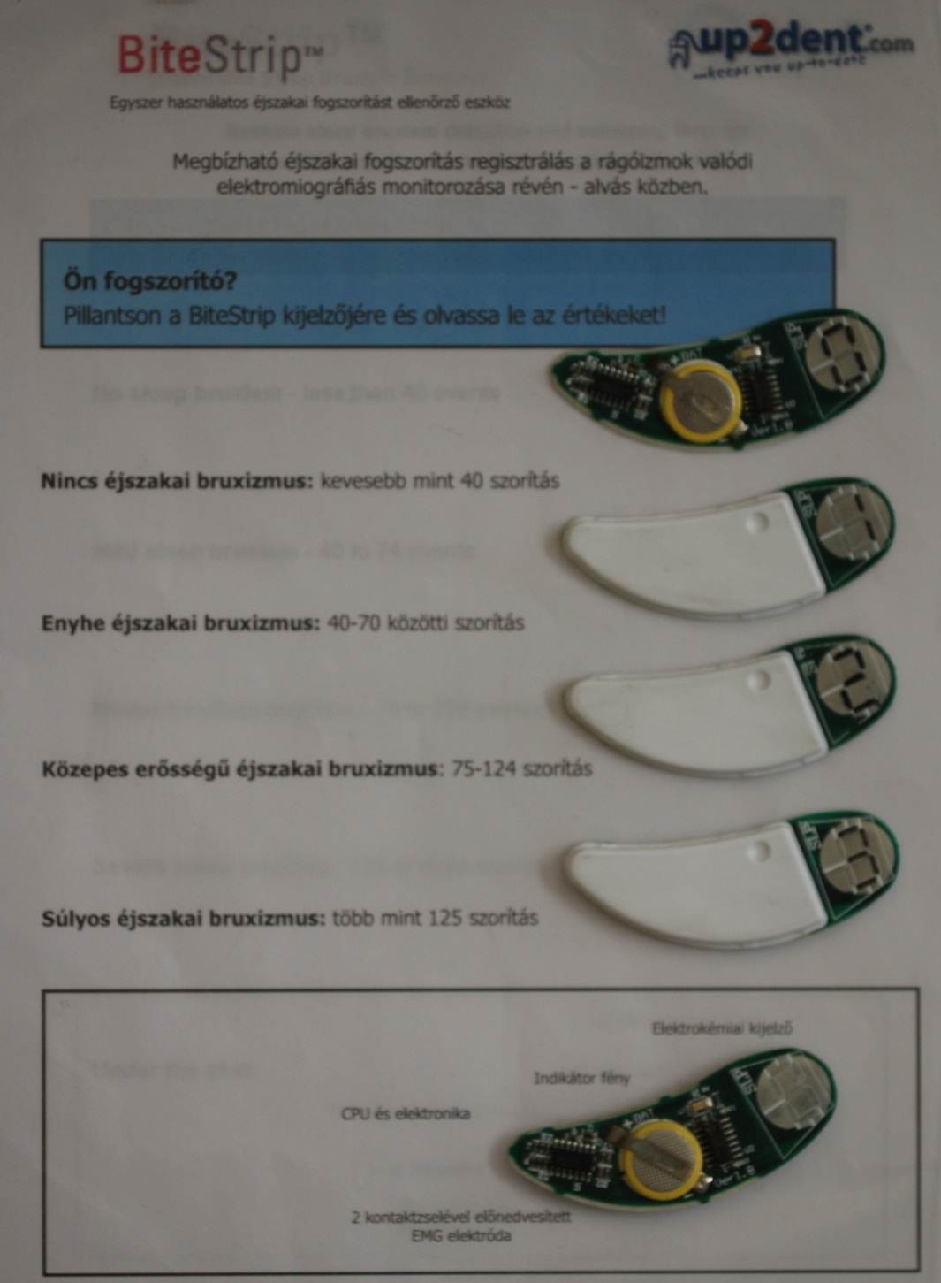
Bruxismus mérésére alkalmas digitális berendezés.

Betegvizsgálat 4: CPI index felvétele
CPI(TN) index

A WHO által 1982-ben bevezetett indexrendszer, a parodontális kezelés szükségességét elemzi. Alkalmas nagyobb populáció vizsgálatára is. Azt jelöli, hogy a vizsgált populációban milyen arányban és hány sextánsban van szükség parodontális kezelésre és milyenre? A sextánsok kódértékei nem adhatók össze és átlag sem számolható belőlük.
A parodontális tasak mélységét kell megmérni egy speciális, színes csíkkal jelölt WHO által kifejlesztett szondával, valamint ellenőrizni, hogy van-e fogkő, illetve vérzés. A szonda 0,5 mm átmérőjű gömbben végződik, a színes csík a gömbtől számítva 3,5mm-5,5mm hosszan húzódik. Az indexet a reprezentáns fogak körül kell felvenni (fel lehet az összes fog körül is). Ha az egyik reprezentáns moláris hiányzik, akkor nem adunk meg helyette másikat, míg ha mindkettő, akkor a sextánsban az összes megmaradt fogat vizsgáljuk. A bölcsesség fog distalis felszíne nem számít bele az értékbe.
17 | 16 | 11 |  |  | 26 | 27
47 | 46 |  |  | 31 | 36 | 37
Vizsgálandó fogak:

Sextánsok: 18-14, 13-23, 24-28, 38-34, 33-43, és 44-48.

A sextáns értékét a benne mért legrosszabb kódérték adja, csak ezt regisztráljuk, azaz sextánsonként egyetlen kódértéket adunk meg.
A vizsgálat során a szondát finoman kell kezelni sétáló szondázással, gyenge erő alkalmazásával, tapintó műszerként, megmérve a tasak mélységét, majd a gömböt finoman végigvezetve felfelé a fog feszínén a subgingivalis fogkő vizsgálatára.
5,5 mm
0 | Egészséges parodontium | Nincs tennivaló | TN-0
1 | Nincs tasak vagy plakkretenciós tényező, de vérzés észlelhető szondázáskor | Szájhigiéné javítása | TN-1
2 | Fogkő vagy más plakkretenciós tényező érzékelhető, de a szonda fekete része teljes egészében látható maradt | Depurálás, a plakkretenciós tényező eliminálása, szájhigiéné javítása | TN-2
3 | Tasakmélység 4-5mm, azaz a fekete csík még látható | Supra- és subgingivalis depurálás, plakkretenciós tényezők eliminálása, szájhigiéné javítása | TN-3
4 | Tasakmélység 5,5mm felett, azaz a fekete csík teljesen eltűnik. | Komplex parodontális kezelés szükséges, a beteget specialistához kell utalni. | TN-4
3,5 mm

Betegvizsgálat menete

Az érkező betegek a földszinti betegfelvételi irodán jelentkeznek be. Amennyiben nem valamelyik klinikára szóló konkrét beutalóval érkeznek, az Orális Diagnosztikai Osztályra irányítják őket, és nevük megjelenik a monitoron a Fogász programban. Megkapják az anamnézis lapot, amit a folyóson kitöltenek, majd beadnak. A hallgató átnézi a neki kijelölt beteg anamnézislapját, majd behívja a beteget, amennyiben erre megkapta az engedélyt. Beteget behívni, kiküldeni, átirányítani, számára vizsgálatot elrendelni csak a gyakorlatvezető beleegyezésével és tudtával lehet.
A vizsgálat első lépéseként meg kell kérdezni a beteget, hogy milyen okból kereste fel a rendelést? A konkrét panasz vagy kívánság tisztázása után az anamnézis lap átnézése következik. Meg kell nézni, hogy milyen betegségeket, gyógyszereket tüntetett fel a beteg, felmérni, hogy ezek jelentenek-e valamilyen rizikót a későbbi kezelés szempontjából? Ha szükséges, a beteg egyéb leleteit is át kell vizsgálni, vagy megkérni, hogy a következő alkalomra hozza magával. Fel kell figyelni az adatokban fellelhető esetleges ellentmondásokra, és ezeket kérdésekkel kell tisztázni. Érdemes néhány kérdéssel az allergiákkal kapcsolatos válaszokat is tisztázni, mert a betegek gyakran allergiaként tüntetnek fel más panaszokat, például a Lidocain injekció után érzett szívdobogást vagy szédülést. Ha fontos rizikótényezőre derült fény (véralvadási probléma, fertőző betegség, gyógyszerallergia, stb.), azt színes szövegkiemelővel is meg kell jelölni, hogy szembetűnő legyen. Amennyiben fertőző betegség lehetősége merül fel, haladéktalanul szólni kell a gyakorlatvezetőnek, hogy amennyiben szükséges, megtehesse a szükséges óvintézkedéseket. Ellenőrizni kell, hogy a beteg beleegyezett-e a hallgatói vizsgálatba. Az anamnézis felvétele a beteg ellátás egyik olyan fázisa, ahol különösen fontos a kommunikációs fejezetben leírtak helyes alkalmazása.
Ezután következik az extraorális-, és a stomato-onkológiai vizsgálat, majd a fogazat vizsgálata – caries, hiányok, tömések, pótlások, parodontális státusz. Ha szükséges, ellenőrizni kell a fogak vitalitását, és alkalmazhatók a rendelkezésre álló kiegészítő műszerek is, mint például DIAGNOdent, DIAGNOcam. Meg kell állapítani – amennyiben lehetséges - a foghiány Fábián-Fejérdy szerinti besorolását és az Angle osztályt. Mindezt rögzíteni kell a státuszlapon.

Konzultáció
Ezután következik a konzultáció a gyakorlatvezetővel, melynek menete és módja megegyezik a már orvosként másik orvostól kért konzultációval. Lényegre törően össze kell foglalni, hogy miért jött a beteg, a vizsgálatok sorrendjének megfelelően az összegyűjtött információkat, az elvégzett tesztek eredményeit. Mindehhez orvosi szaknyelvet kell használni, a beteg által használt nem szakszerű kifejezések és meghatározások mellőzendők. Ki kell szűrni a releváns információkat a beteg által előadottakból, és azokat hiánytalanul kell átadni. Fontos a pontos, félreérthetetlen fogalmazás, mivel a félreértéseknek kellemetlen következményei lehetnek.
Ennek jelentőségét mutatja a következő példa: A hidegteszttel elvégzett vizsgálat eredményét a hallgatók gyakran a pozitív szóval minősítik, és kérdésre kiderül, hogy ezalatt azt értik, hogy az eredmény azért volt pozitív, mert a fog reagált a hidegre. Jobban belegondolva, ez azt jelenti, hogy a pulpa élt, azaz a fog nem halt el, vagyis ez az örömteli eredmény az orvosi szaknyelv szerint a negatív szóval illetendő, hiszen a pozitív szót a kóros értékekre és leletekre alkalmazzuk, azaz példánkban az elhalt fogbélre, amely ugye nem mutat reakciót a hidegre. A félreértések elkerülése végett ez esetben célszerűbb más megfogalmazást alkalmazni, például, hideg ingerre a beteg érezte a hideget, vagy fájdalmat jelzett.
Végezetül el kell mondani, hogy a hallgató véleménye szerint mi lehet a diagnózis, és annak alapján milyen további – például röntgen – vizsgálatot tartana szükségesnek. Röntgen felvétel készíttetése nem helyettesíti a diagnózist, csak segít alátámasztani vagy cáfolni! A gyakorlatvezető is megvizsgálja a beteget, ellenőrzi a rögzített adatok helyességét, és azután az információk birtokában meghozzák a döntést a további teendőkről. Ezeket – ezúttal mellőzve az orvosi szaknyelvet – részletesen el kell magyarázni a betegnek, és meg kell kérdezni, hogy elfogadja-e a javasolt eljárásokat. Alá kell íratni vele a betegvizsgálati lapot a megfelelő helyen, és csak ezután hagyja el a kezelőszéket.
Amennyiben röntgen vizsgálat szükséges, akkor egyrészt a FOGÁSZ programban meg kell rendelni a felvételt, másrészt a betegnek oda kell adni a kitöltött RTG kérő lapot. Ugyancsak át kell adni a többi tanszékre szóló beutalót, ha szükséges. Pontosan tájékoztatni kell a beteget, hogy mit tegyen, azaz, hogy hol találja a RTG-t, kell-e várnia a felvétel után, melyik intézetbe menjen előbb, hol találja azt, stb.
A hallgató felelőssége, hogy betegét figyelemmel kísérje az egész idő alatt, amíg az az Orális Diagnosztika Tanszéken tartózkodik, és gondoskodjon róla, hogy a lehető legkevesebbet kelljen várakoznia. Ha röntgen vizsgálatra küldte, rendszeresen ellenőrzi, hogy mikor készül el a felvétel és azt megkonzultálja a gyakorlatvezetővel, majd tájékoztatják a beteget.
A gyakorlat során arra is súlyt kell fektetni, hogy a beteg és a hallgató olyan megfelelő pozíciót foglaljon el, ami a pontos és hatékony munkavégzést lehetővé teszi. A következőkben felsoroltakat módosíthatják azonban különböző tényezők, például ha a beteg terhes, vagy keringési elégtelenségben szenved, stb., mert ilyenkor a kezelőszék fekvő helyzete kényelmetlen vagy veszélyes lehet számára. A vizsgálat során a következő beállítások javasoltak:
A fő panasz és az anamnézis megbeszélése során a beteg és az orvos is üljön, mert ez az első olyan fontos alkalom, amikor elnyerhetjük bizalmát. Ehhez a „kölcsönösség modelljét” célszerű alkalmaznunk, és ennek egyik feltétele, hogy non-verbális módon sem „magasodunk” a beteg fölé. Ennek jegyében nem használunk ekkor még maszkot, mivel nehéz őszintén beszélni egy arcát eltakaró emberrel.
Az extraorális és stomato-onkológiai vizsgálatnál a beteg továbbra is ül, de az orvos feláll, hogy jól lássa a szimmetriaviszonyokat, az állkapocs mozgáspályáját, megtapinthassa a szükséges képleteket. Ekkor már viseli a maszkot és a gumikesztyűt. A dentális vizsgálathoz a széket fekvő pozícióba állítjuk, a vizsgáló orvos pedig ül, mivel ez a testhelyzet biztosítja legjobban a jó látási viszonyokat és a kényelmes munkavégzést.
Egy jó diagnózis megalkotásához sok tényező szükséges: elsősorban komoly tudás nem csak a fogorvoslás, de az általános orvostudomány területéről, gondosság, fegyelmezett gondolkodás, jó kommunikációs készség, empátia. Egyetlen pillanatra sem felejthetjük el, hogy a gyógyítás sikerének egyik alapköve a helyes diagnózis.

